**江苏科技大学**

**实 验 报 告**

课 程： Web渗透测试

学 院： 计算机学院

学 号： 182210710119

姓 名： 陈四贵

班 级： 1822107101

指导老师： 周扬

目 录

实验一 kali主机探测命令与工具集 1

一、实验目的 1

二、实验原理 1

三、实验环境 1

四、实验步骤·探测工具 1

五、实验步骤·系统识别 5

六、实验结果 7

1、探测工具 7

2、系统识别 10

七、实验思考 11

六、实验心得 12

实验二 端口扫描 13

一、实验目的 13

二、实验原理 13

三、实验环境 13

四、实验步骤 13

1、利用工具扫描目标主机 13

五、实验结果 18

六、实验心得 20

实验三 密码破解·RainbowCrack 21

一、实验目的 21

二、实验原理 21

三、实验环境 21

四、实验步骤 22

五、实验结果 25

六、实验心得 26

实验四 密码破解·Johnny破解linux用户密码 27

一、实验目的 27

二、实验原理 27

三、实验环境 27

四、实验步骤 27

五、实验结果 35

六、实验心得 42

# ****实验一**** [kali主机探测命令与工具集](javascript:void(0);)

## ****一、实验目的****

熟悉ping、arping、fping、hping3、nbtscan、nping、p0f、xprobe2工具对目标主机的探测方法

## **二、**实验原理****

目标识别工具发送特殊构造的数据包，根据返回的应答数据包猜测出目标的端口开放情况和服务开放情况。

## ****三、实验环境****

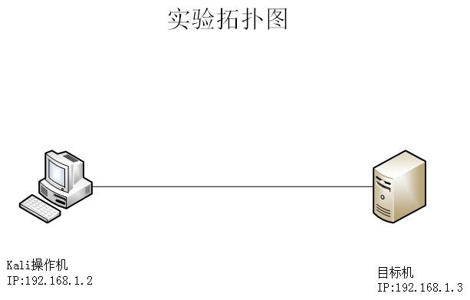

## ****四、实验步骤·探测工具****

1.1 ping是检查主机是否在线的工具。发送ICMP ECHO REQUEST包到目标主机，如果目标主机在线并且不堵塞ping请求，将回复ICMP ECHO REPLY包。ping命令选项如下：

-c count：ECHO_REQUEST包发送数量。

-i interface address：源地址网络接口，该参数可以是lP地址或网卡名称。

-s packetfsize：指定要发送的数据字节数。默认值是56，然后再与8字节的ICMP头数据组合成64字节的ICMP数据。

单击桌面，右键菜单选择“在终端中打开”。如图1所示

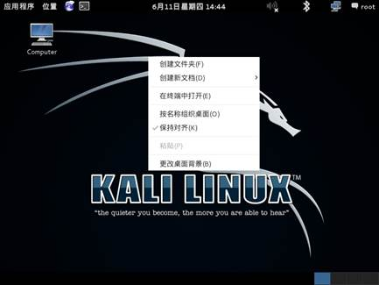

图1

1.2  在终端中输入命令“ping -c 5 -s 2000 192.168.1.3”，发送5个大小为2000字节的数据包。如图2所示

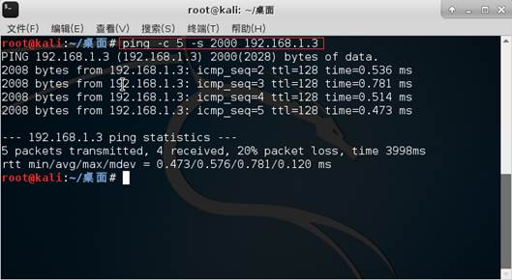

图2

1.3  arping是一个在LAN中使用ARP地址解析协议发现目标主机的工具。arping工具测试特定IP地址在网络中是否在线。该命令只能在本地局域网内运行，无法跨越路由器和网关，常用的选项为arping -c。在终端中输入命令“arping -c 5 192.168.1.3”，发送五个ping数据包到目标主机。如图3所示

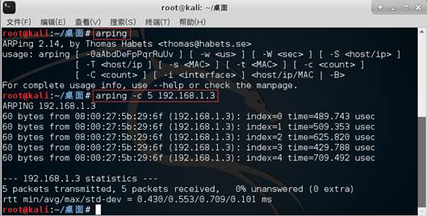

图3

1.4 fping命令同时向多个主机发送ping (ICMP ECHO)请求，fping通过监视目标主机的回复来判断主机是否可用。如果目标主机发送回应将会从目标记录清单中删除，如果目标主机不响应，该主机将会被标记为不可达。默认情况下，fping将尝试向每个目标发送三个ICMP ECHO包。如图4所示

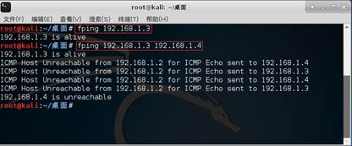

图4

1.5 在终端中输入命令“hping3”，回车后可以打开Tcl脚本交互式界面。向目标主机192.168.1.3发送一个icmp echo request请求数据包。在终端中输入命令“hping send {ip(daddr=192.168.1.3)+icmp(type=0,code=0)}”，即发送ping应答，然后再输入命令“hping recv eth0”获取用户监听返回的数据包。如图5所示

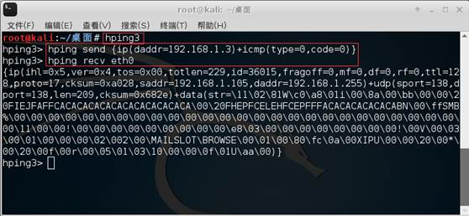

图5

1.6 nbtscan通过扫描lP地址获取目标NetBIOS名字信息的工具，生成包含对应主机IP地址、NetBIOS计算机名、可用服务、登录用户名和MAC地址的报告，在终端中输入命令“nbtscan 192.168.1.3”查看目标主机的NETBIOS信息。如图6所示

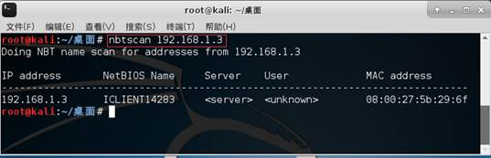

图6

1.7 在终端中输入“nbtscan -hv 192.168.1.3”, 参数-hv查看目标主机运行服务。如图7所示

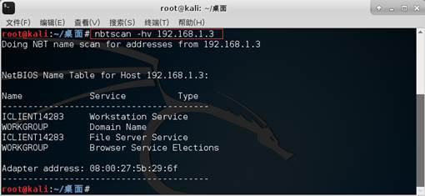

图7

1.8 Nping是支持多协议（TCP、UDP、ICMP、ARP)且允许用户设置网络报文格式的探测工具，可以自定义协议头中的字段，在终端中输入命令“nping -c 2 --tcp -p 80 --flags syn 192.168.1.3”，向目标主机80端口发送带SYN标志的TCP数据包2个。如图8所示

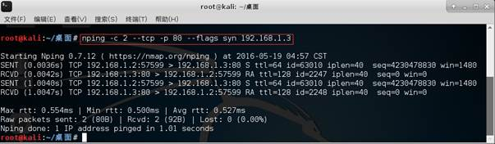

图8

## ****五、实验步骤·系统识别****

2.1  p0f是用被动方式探测目标主机操作系统类型的工具，在命令终端中输入命令“p0f -o /root/p0f.log“,把登录信息保存到p0f.log文件中。如图9所示

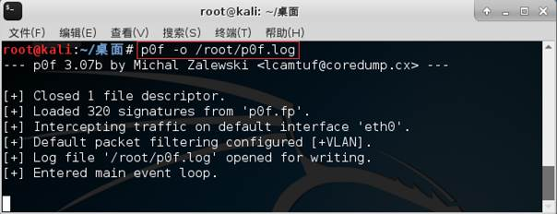

图9

2.2  在打开另外一个终端，在终端中输入命令“ftp 192.168.1.3”，登录目标主机的FTP服务器(账号：administrator,密码Simplexue123)。如图10所示

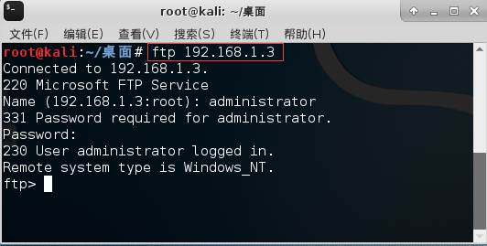

图10

2.3  在终端中输入命令“cat /root/p0f.log”,查看探测结果，查看探测结果(探测结果有可能出现错误)。如图11所示

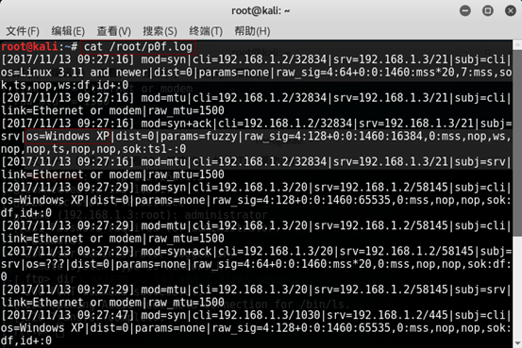

图11

2.4  xprobe2是一个主动的操作系统识别工具。其通过模糊签名匹配、可能性猜测、同时多匹配和签名数据库来识别操作系统。在终端下输入命令“xprobe2 192.168.1.3”探测目标主机操作系统类型，从探测信息看，只探测出事windows系统，具体版本并没有判断正确。如图12所示

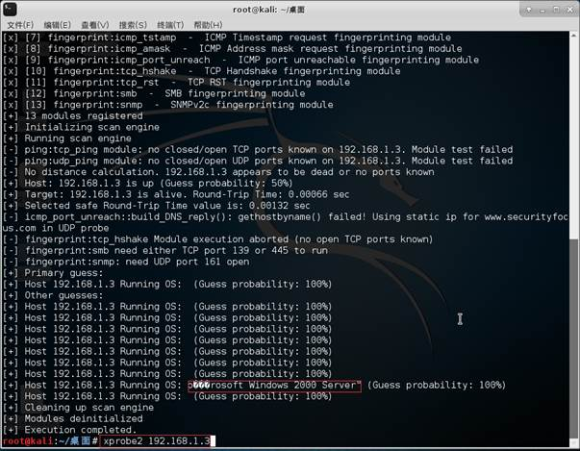

图12

## ****六、实验结果****

### 1、探测工具

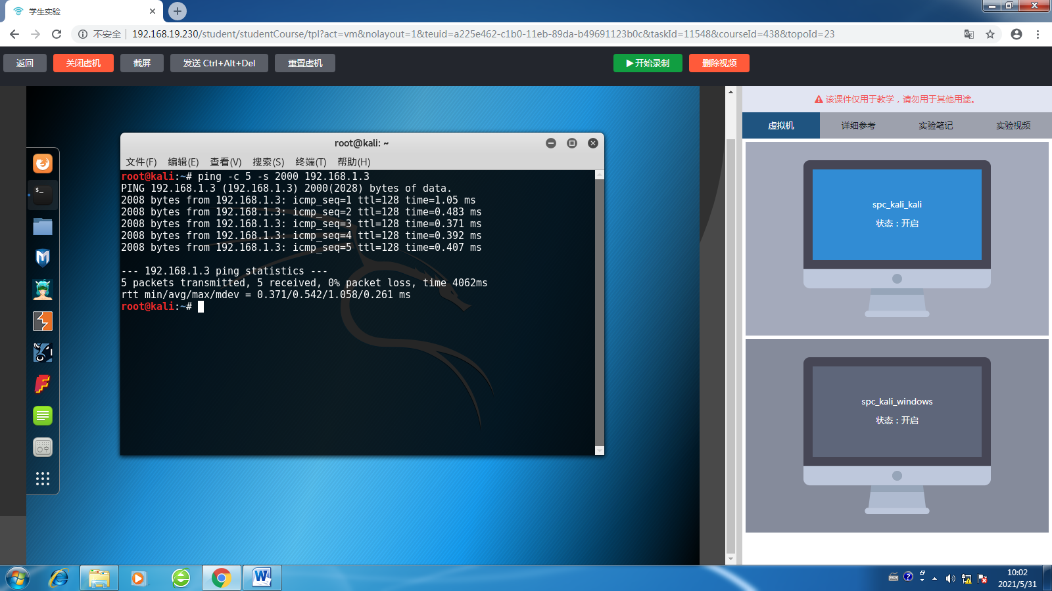

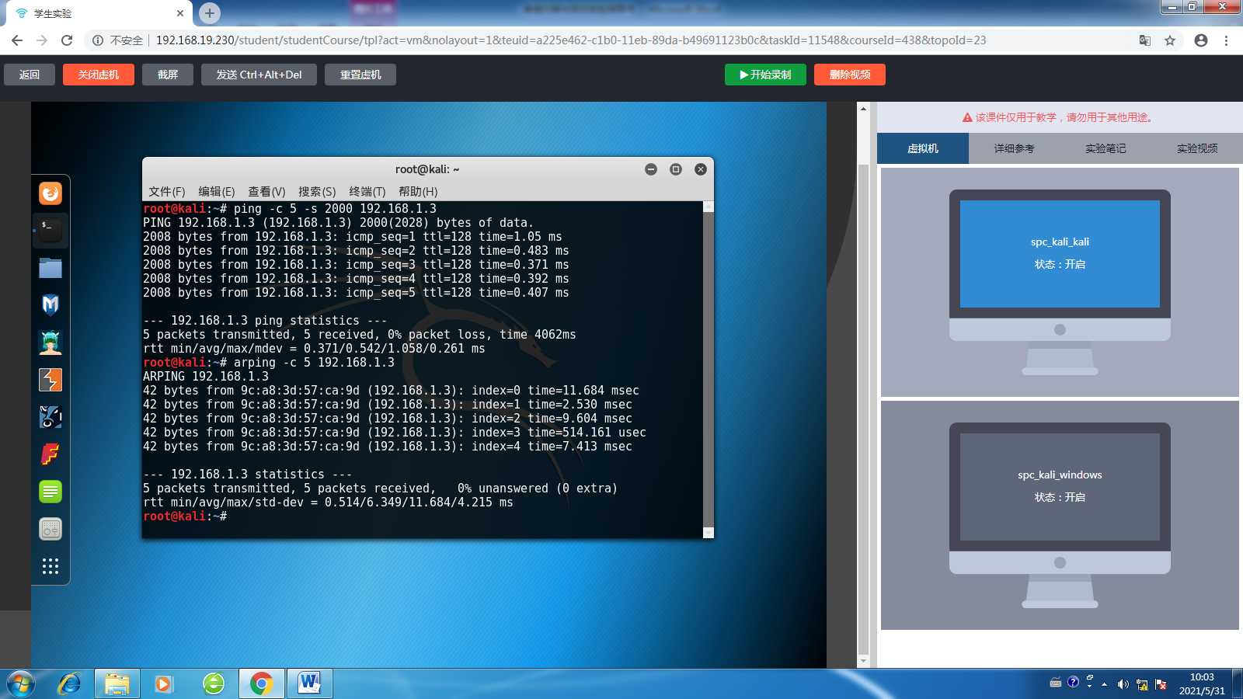

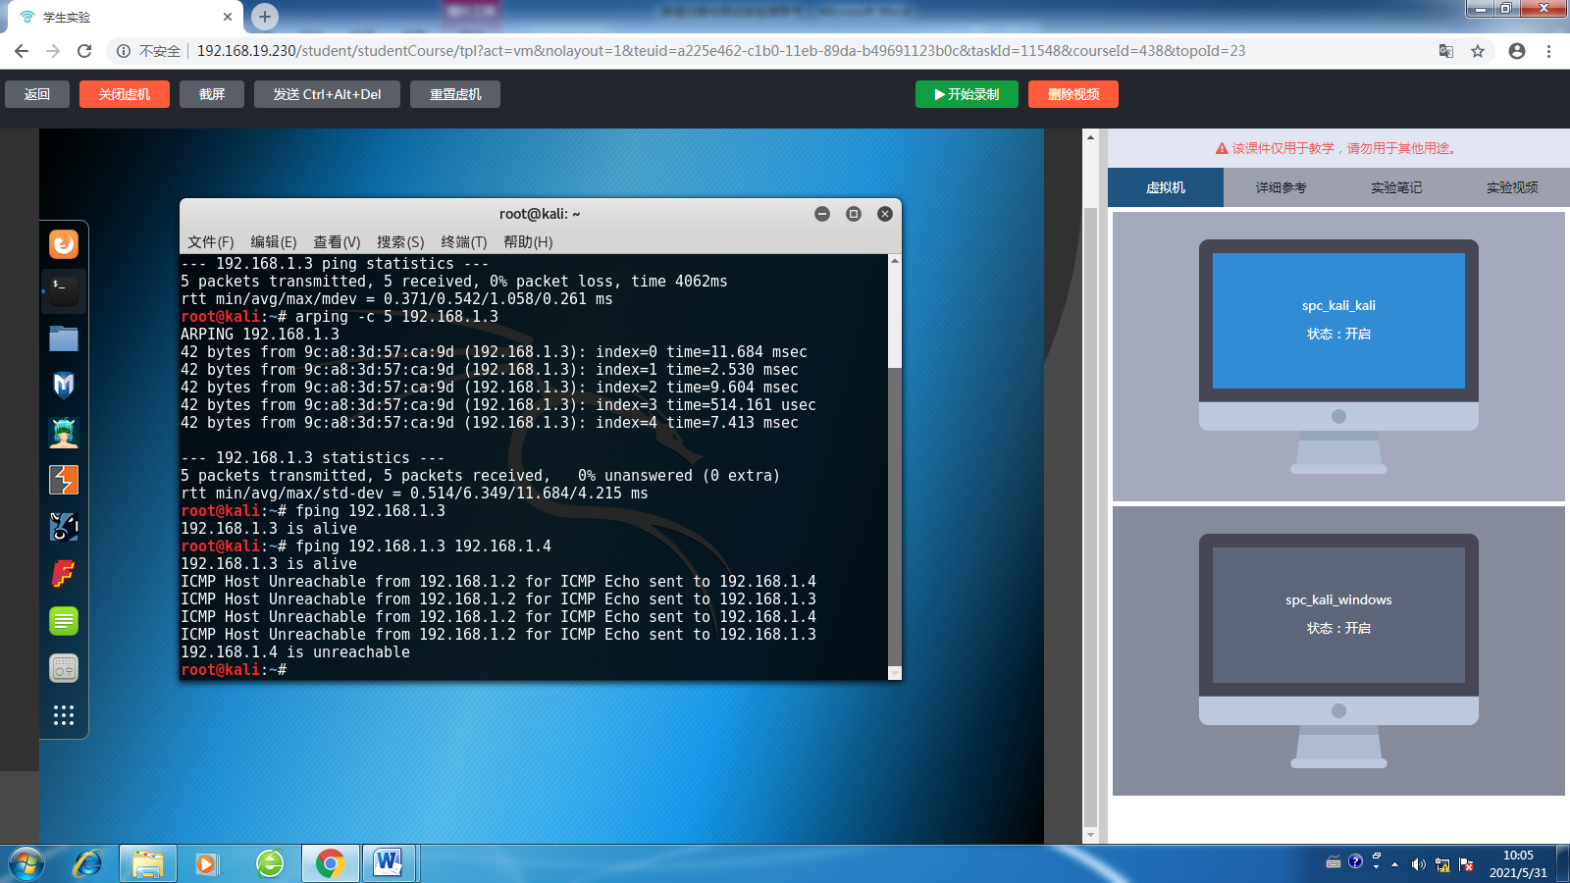

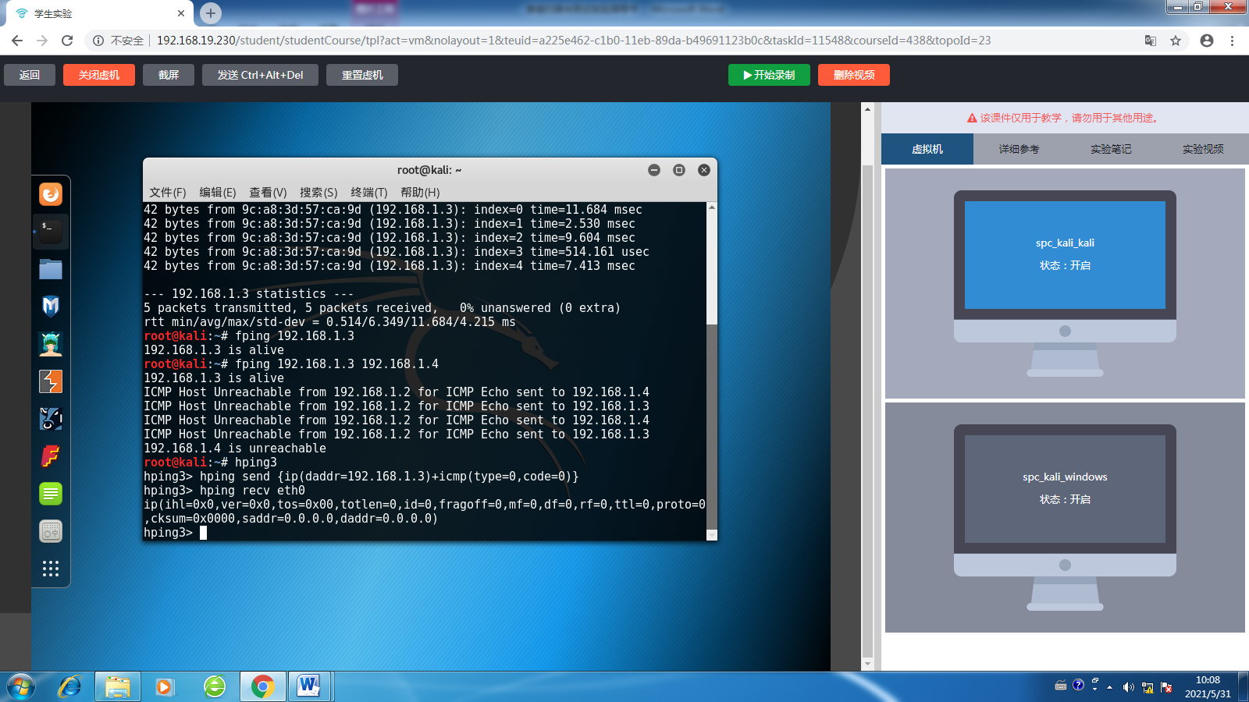

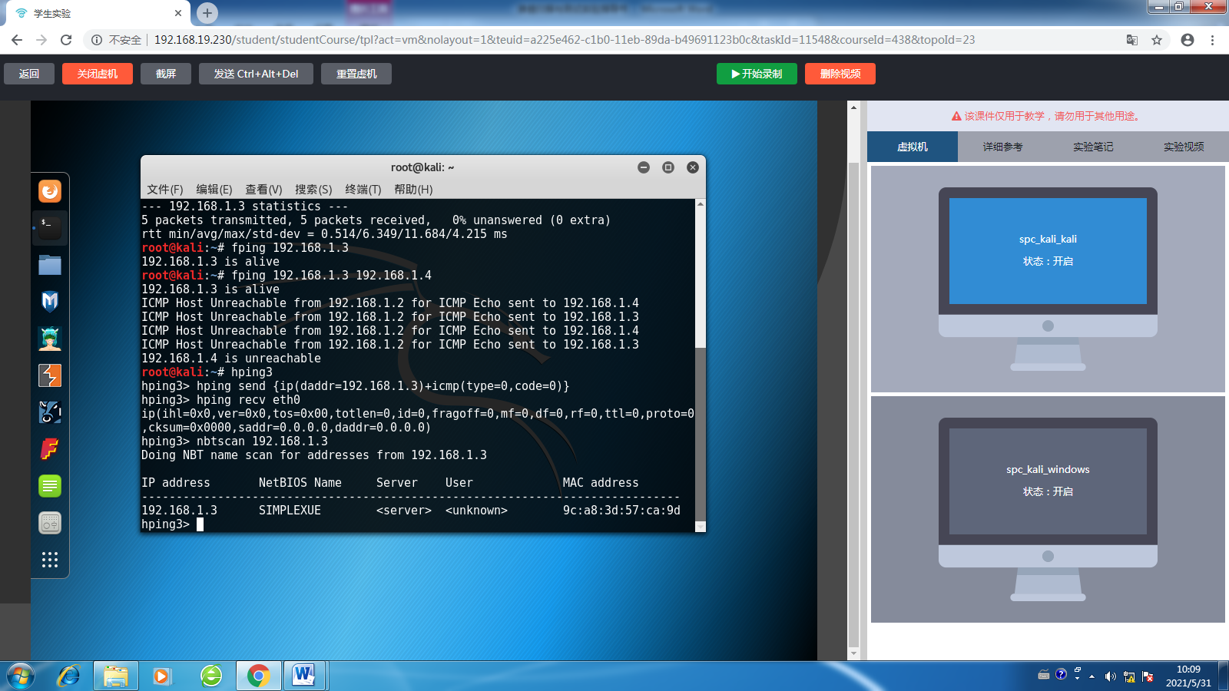

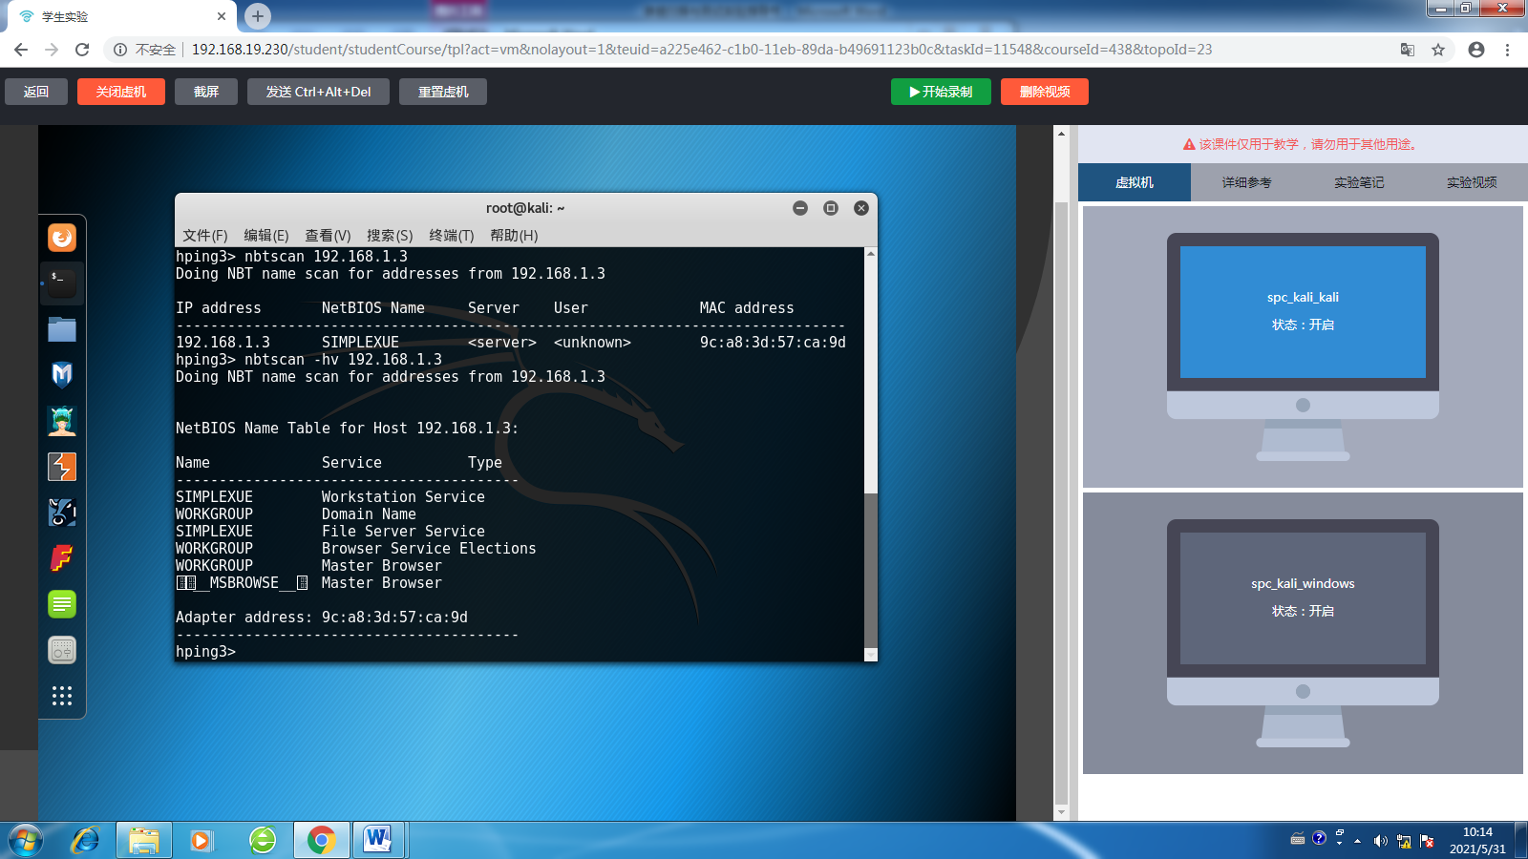

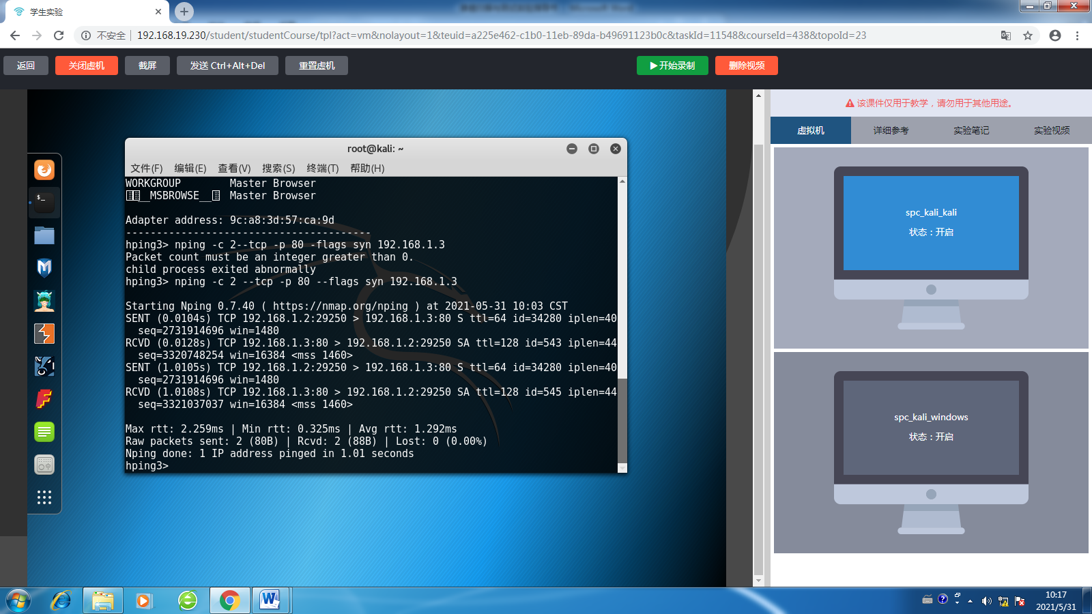

### 2、系统识别

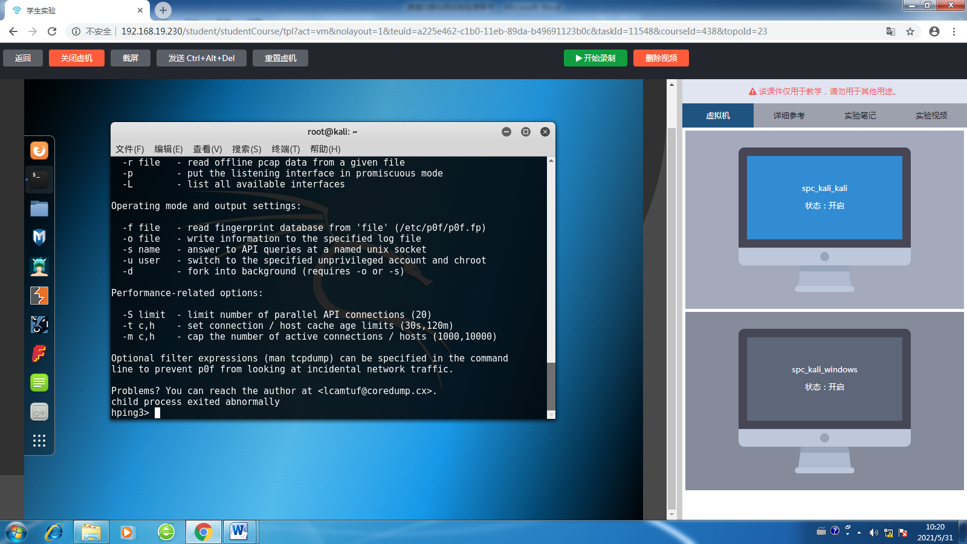

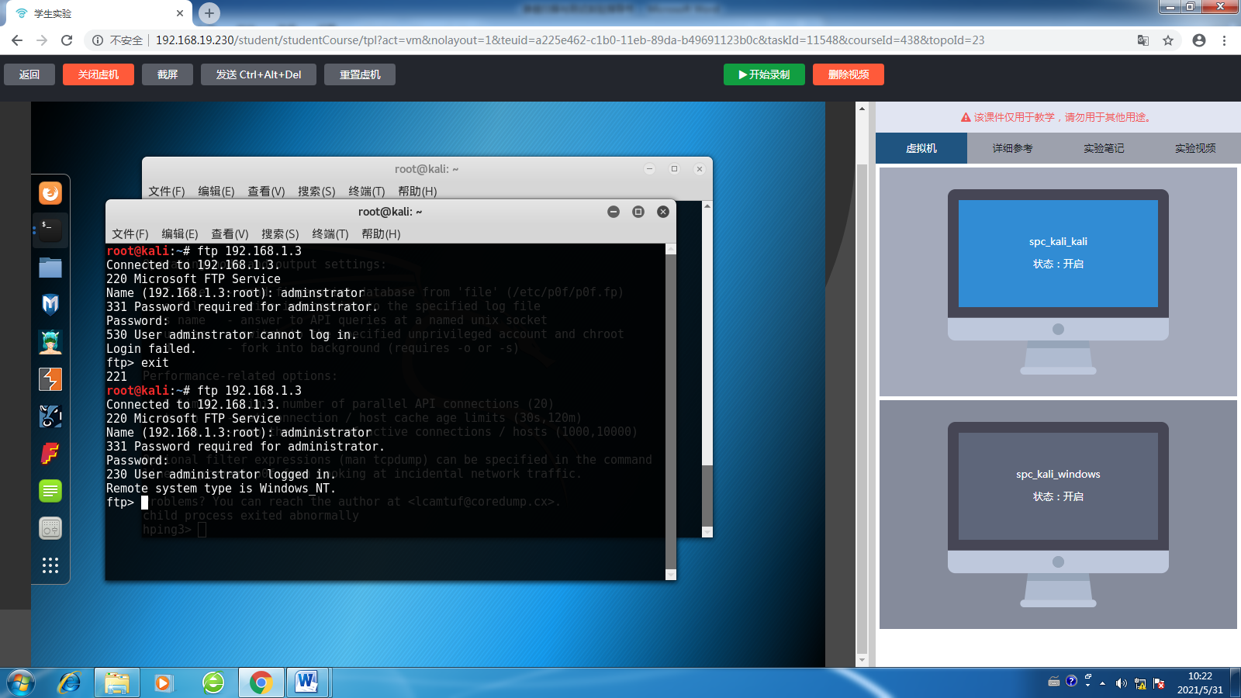

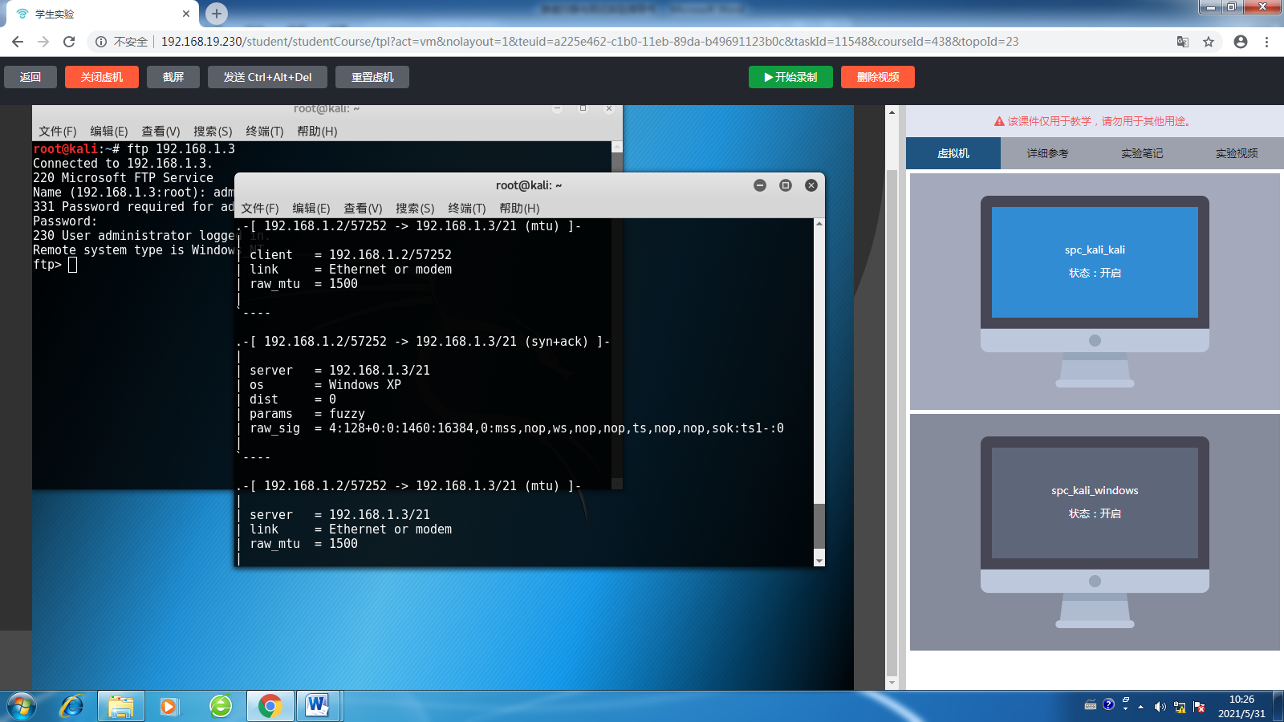

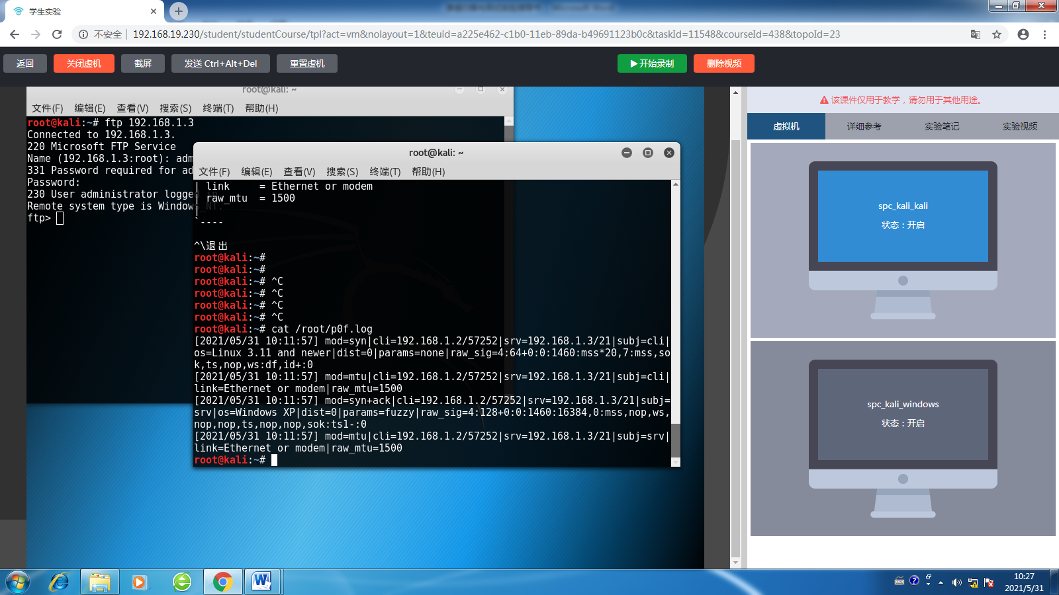

## ****七、实验思考****

实验中是否探测出目标系统的版本，如果没有，请问如何更加准确地探测出目标系统的版本？

答：实验中探测出了目标系统的版本。如果是微软的系统，可以用vbs实现更加准确的版本。

1、直接在对方的PC上运行

strComputer = "."

Set objWMIService = GetObject("winmgmts:\\" & strComputer & "\root\CIMV2")

Set colItems = objWMIService.ExecQuery("SELECT * FROM Win32_OperatingSystem",,48)

For Each objItem in colItems

wscript.echo objItem.Caption & chr(32) & objItem.CSDVersion

Next

2、通过网络远程获取（当然前提是你要有一个具有足够权限的帐户）

在上面代码前加上下面这一段

strComputer = "192.168.1.22"

strUser = "user"

strPassword = "12345"

Set objWMIService = objSWbemLocator.ConnectServer(strComputer, "root\CIMV2", strUser, strPassword)

## 六、实验心得

Kali内置了许多渗透测试所需工具，值得我们好好研究。此外，目标系统的版本可以通过vbs获取更加精确的信息。

# ****实验二 端口扫描****

## ****一、实验目的****

利用nmap命令探测出目标系统开放的端口和服务类型

## ****二、实验原理****

1)nmap是一个综合的、功能全面的端口扫描工具主机发现。

2)nmap可以用来查找目标网络中在线主机。默认情况下，nmap通过icmp回应请求、向443端口发送TCP SYN包、向80端口发送TCP ACK包和icmp时间戳请求方式发现目标主机服务/版本。

3)nmap发现端口后，可以进一步检查服务协议、应用程序名称、版本号、主机名、设备类型和操作系统信息。

4)操作系统识别：nmap向远程主机发送系列数据包，并检查回应。然后与操作系统指纹数据库进行比较，并打印出匹配结果的细节。

## ****三、实验环境****



## ****四、实验步骤****

### 1、利用工具扫描目标主机

1.1  使用nmap命令对目标主机进行扫描。单击桌面，右键菜单选择“在终端中打开”。如图1所示

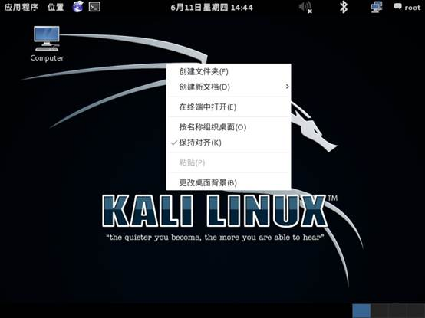

图1

1.2  在终端中输入命令“nmap 192.168.1.3”，对目标主机进行端口扫描。如图2所示

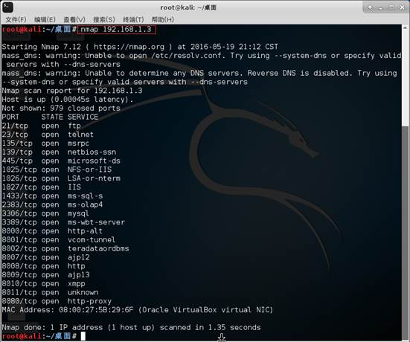

图2

1.3  在终端中输入命令“nmap -sT 192.168.1.3”，使用-sT来实现tcp全连接扫描,与目标端口进行三次握手，尝试建立连接，如果建立连接成功，则说明端口开放，但是扫描速度慢。如图3所示

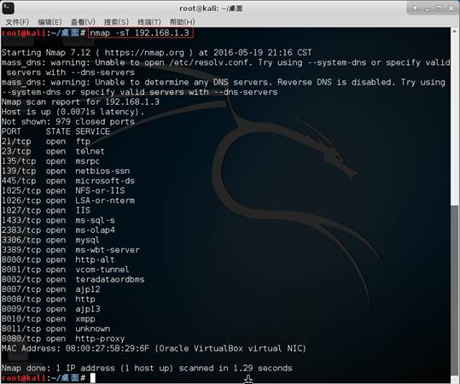

图3

1.4 在终端中输入命令“nmap -sS 192.168.1.3”，使用SYN扫描（-sS），该选项也称为“半开连接”或者“SYN stealth”。nmap发送syn包后等待回应，如果接收SYS/ACK包说明端口开放，如果收到RST包，说明端口关闭；如果没有回应或者回应icmp不可达错误消息，则说明端口被过滤。如图4所示

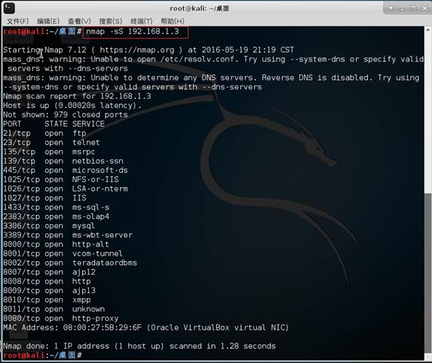

图4

1.5 在终端中输入命令“nmap -sN -p 21,22,80,1433,3306,3389 192.168.1.3”， 参数“-sN”，即NULL扫描，不会设置任何控制位， 参数-p选项针对特定的端口进行扫描。如图5所示

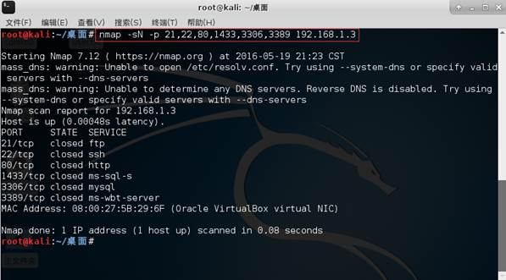

图5

1.6 在终端中输入命令“nmap -sV 192.168.1.3”，参数-sV探测服务版本。如图6所示

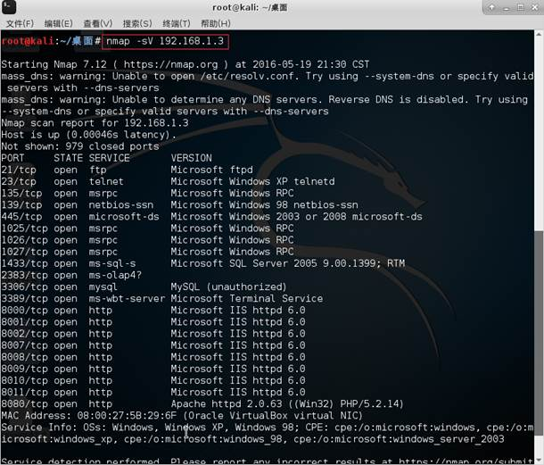

图6

1.7 在终端中输入命令“nmap -sN -p 21,22,80,1433,3306,3389 192.168.1.3 -oX dk.html”，参数-oX在当前目录下生成dk.html文件，用于保存扫描信息。如图7所示

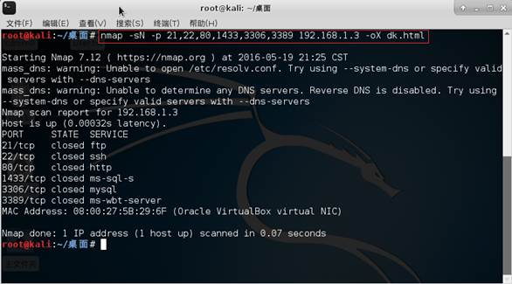

图7

1.8 在终端中输入“cat dk.html”,查看扫描信息。如图8所示

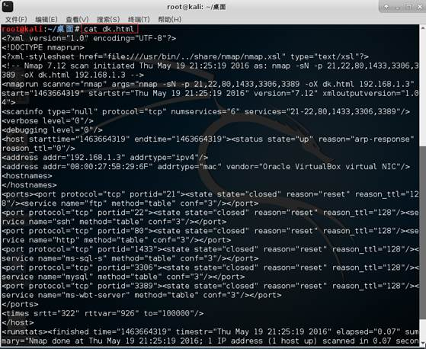

图8

## 五、实验结果

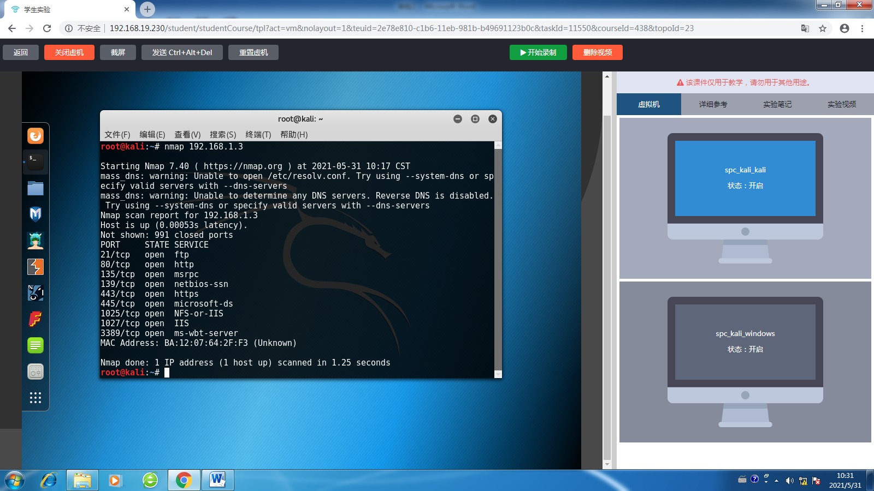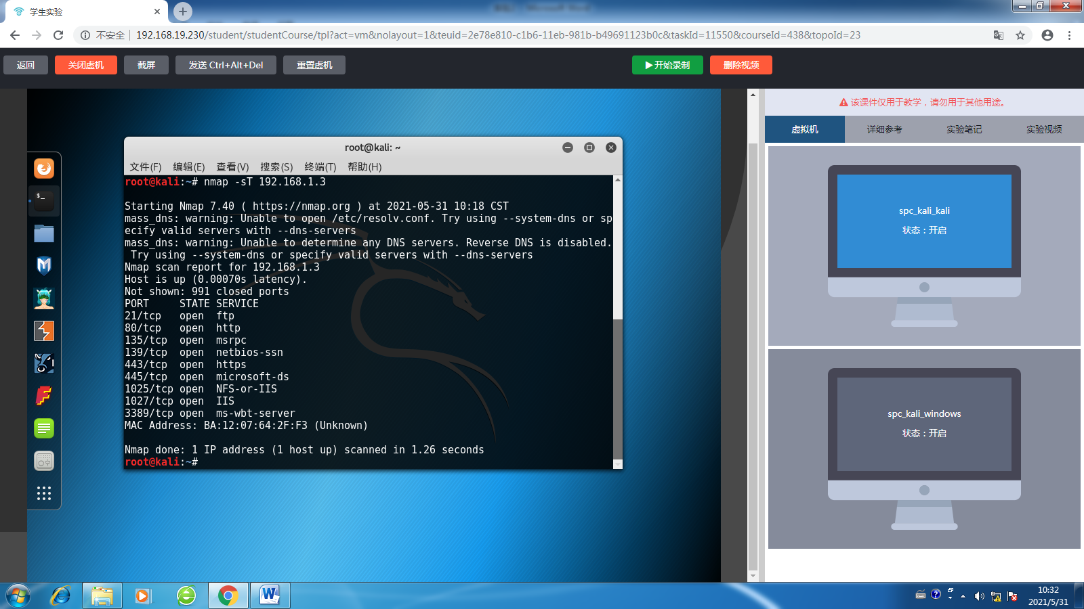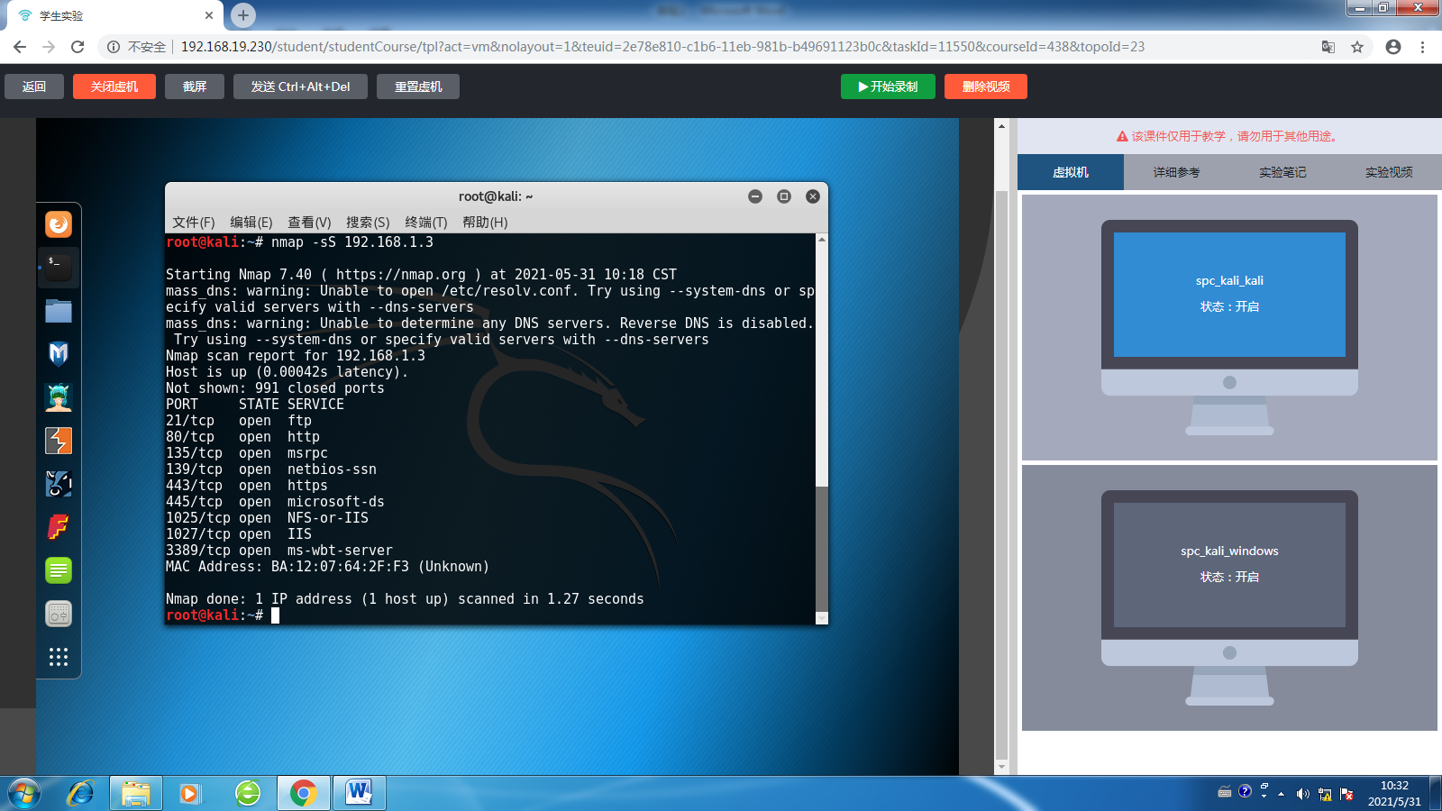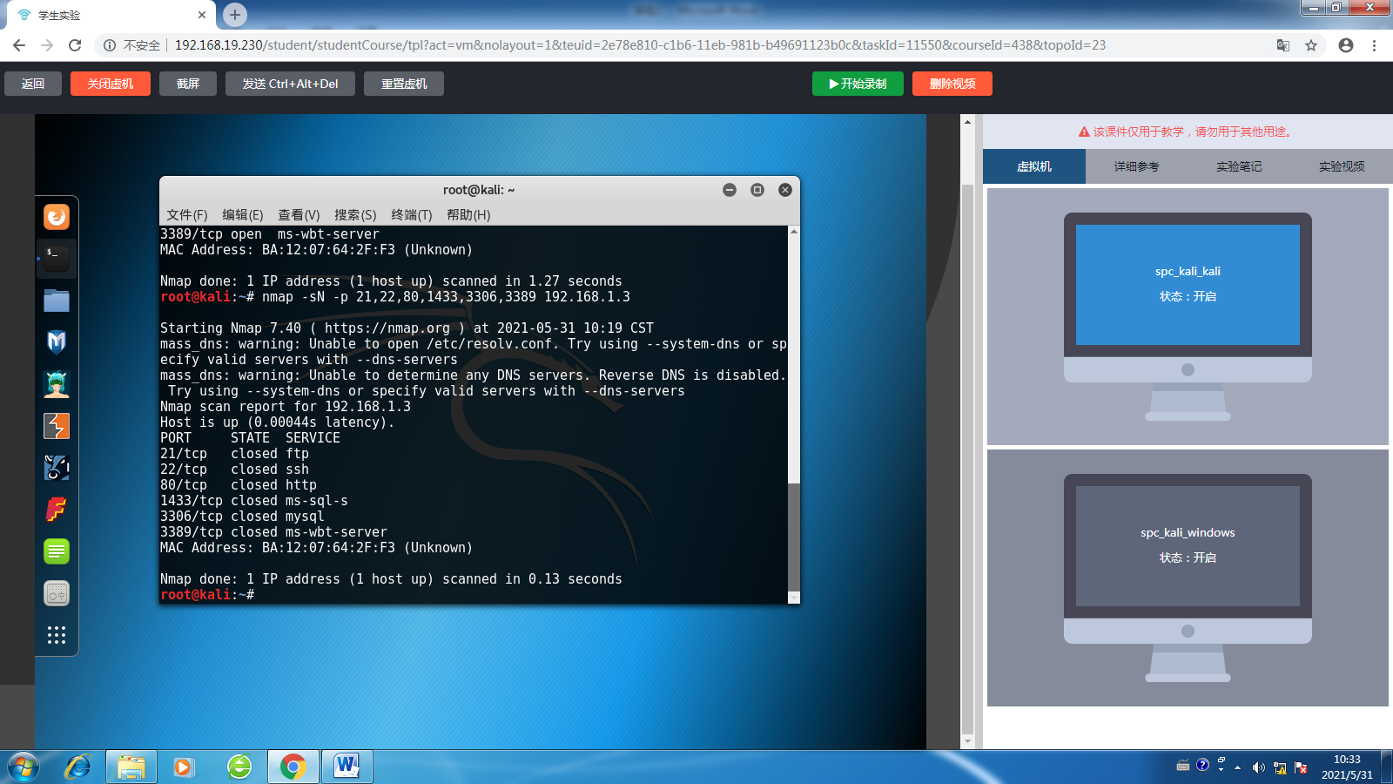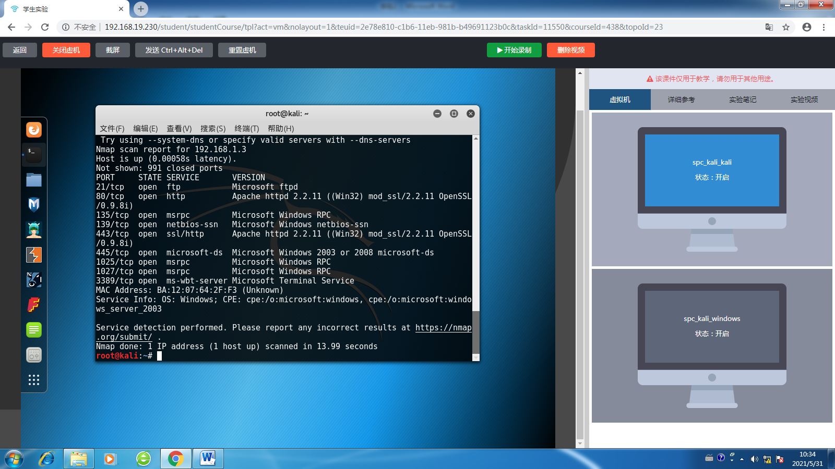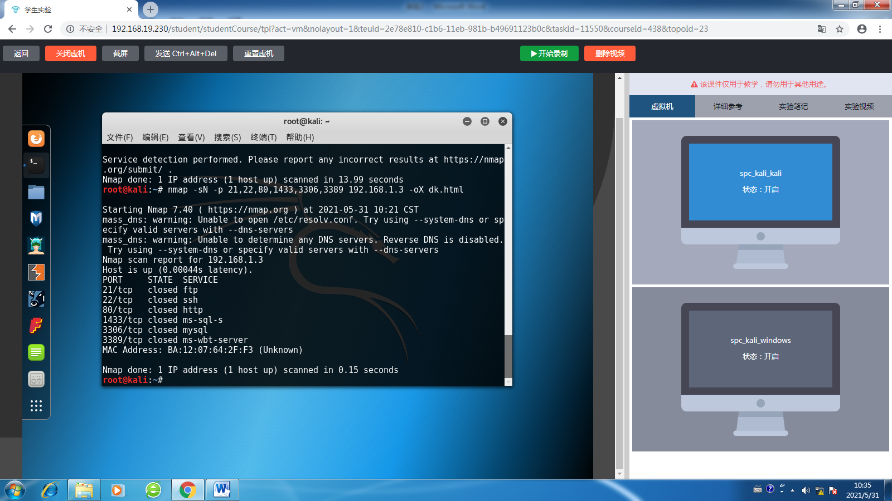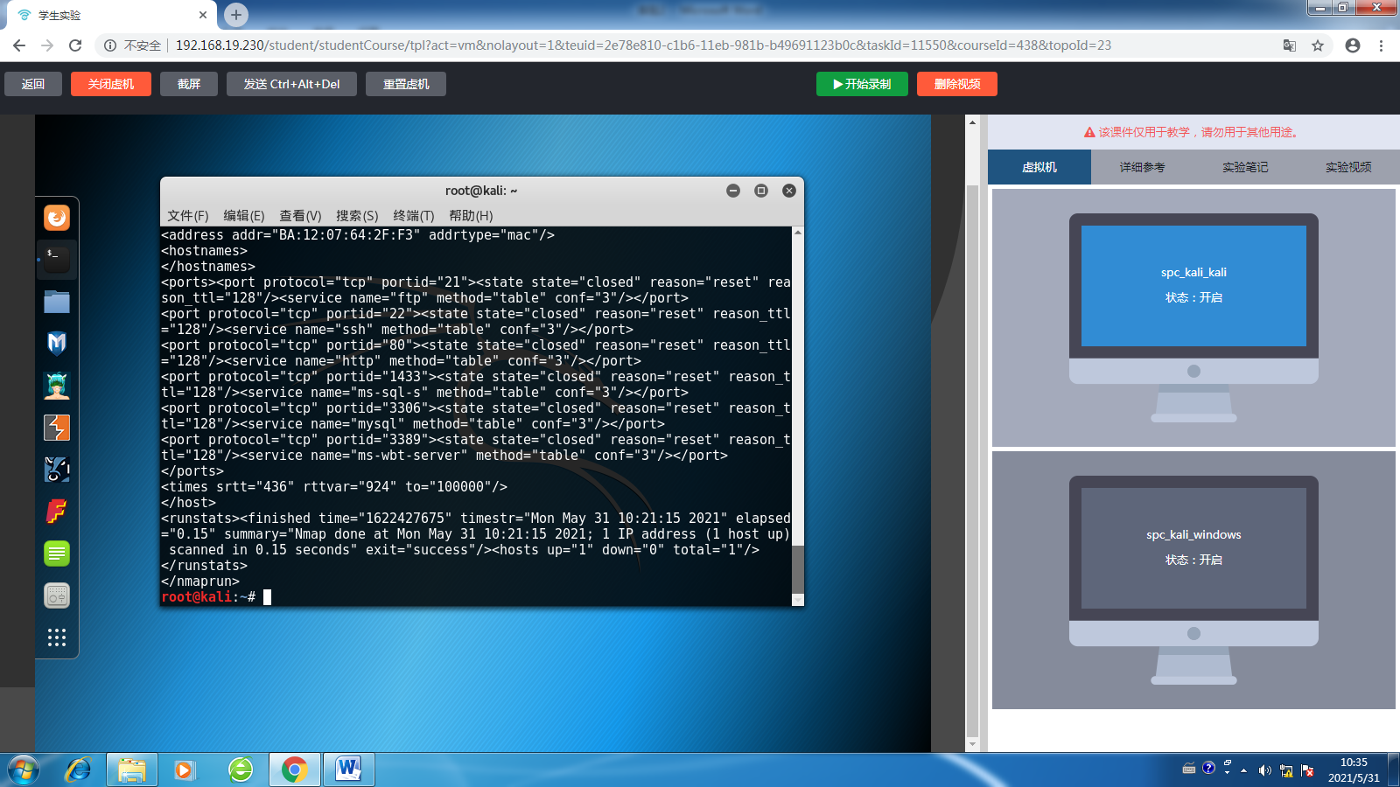

## 六、实验心得

计算机网络的通信需要遵循现有的通信网络和计算机体系，也即，通讯需要开放端口。因此，我们可以通过扫描目标系统的端口来获取相关信息，达到找到漏洞的目的。

# ****实验三 密码破解·RainbowCrack****

## 一、实验目的

RainbowCrack彩虹表破解密码hash：使用彩虹表破解散列值b0baee9d279d34fa1dfd71aadb908c3f

2)使用johnny工具破解系统用户xipu的密码

## 二、实验原理

1)彩虹表破解是利用彩虹表破解散列数据的工具。这种方法不同于暴力破解攻击。暴力破解攻击会将密码可能出现的值列成一本字典，然后一个接一个的计算散列值，并与目标散列值进行对比。如果两个散列值对上，就枚举出了密码。暴力破解法比空间换时间的技术要慢的多，因为攻击者要计算散列值，然后进行匹配。而使用空间换时间的技术，所有可能的散列值已经预先计算完毕，攻击者要进行的只剩匹配流程，而匹配本身又是可以快速完成的运算。

2)rtgen.exe:彩虹表生成器，生成口令、散列值对照表。

rtsort.exe:排序彩虹表，为rcrack.exe提供输入。

rcrack.exe:使用排好序的彩虹表进行口令破解。

3)彩虹表生成器（rtgen.exe）生成自己的彩虹表。其命令行格式为：

rtgen hash_algorithm charset plaintext_len_min plaintext_len_max table_index chain_len chain_num part_index

参数取值含义：

Hash_algorithm lm, md5, sha1   散列算法，其中lm表示LANMAN，为Windows口令的散列方法

plain_charset alpha, alphanumeric, alphanumeric- symbol14, all, numeric, loweralpha, lower-alphanumeric1   明文所用字符集，使用byte表示将256个字符作为字符集

plain_len_min         数字明文的最小长度

plain_len_max         数字明文的最大长度

rainbow_table_index     数字彩虹表的索引

rainbow_chain_length    数字彩虹链长度

rainbow_chain_count     数字要生成彩虹链的个数

file_title_suffix      字符串注释-添加到文件标题后面的字符串

-bench   -bench      测试选项，用于性能测试

## 三、实验环境

kali

## 四、实验步骤

**1、RainbowCrack破解hash值**

1.1   单击桌面空白处，右键菜单选择“在终端中打开”。如图1所示

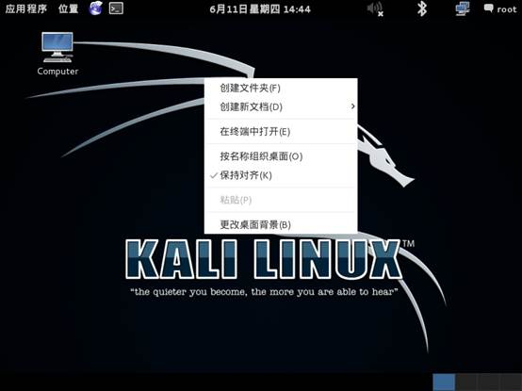

图1

1.2  在终端输入命令“rcrack”命令，显示命令格式信息。如图2所示

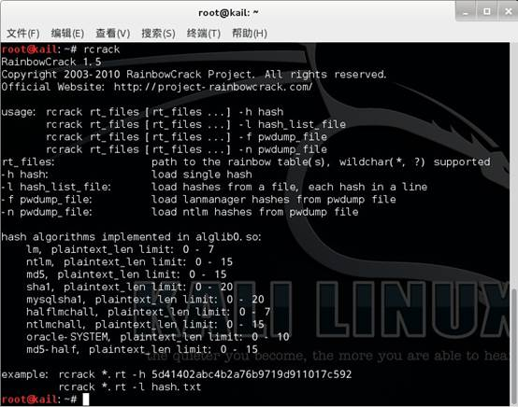

图2

1.3  在终端中输入“rtgen”，显示参数格式。如图3所示

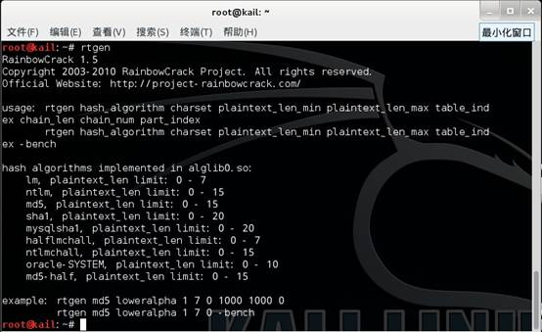

图3

1.4 利用rtgen命令创建一个的彩虹表，在终端中输入"cd /usr/share/rainbowcrack"切换目录，输入“rtgen md5 numeric 5 5 0 100 2000 0”生成彩虹表。如图4所示

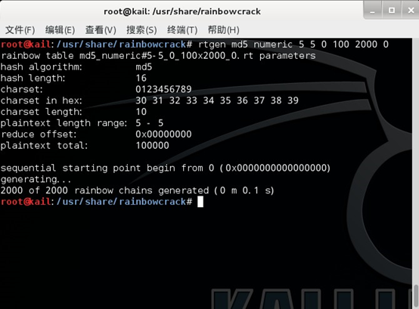   
图4

1.5 利用rtsort命令排序生成的字典，加快彩虹表的查找速度。在终端中输入“rtsort md5_numeric#5-5_0_100x2000_0.rt”。如图5所示

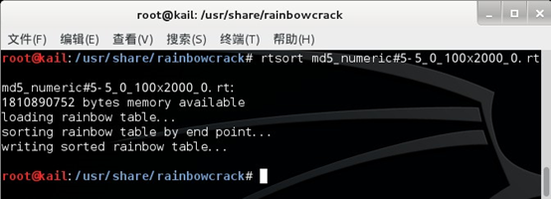   
图5

1.6 最后使用rcrack命令破解散列值，在终端中输入“rcrack md5_numeric#5-5_0_100x2000_0.rt -h b0baee9d279d34fa1dfd71aadb908c3f”。如图6所示

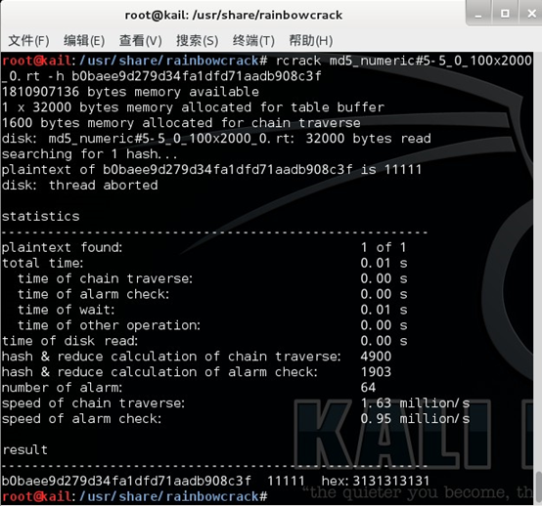

图6

[**johnny破解linux口令文件**](javascript:void(0);)

## 五、实验结果

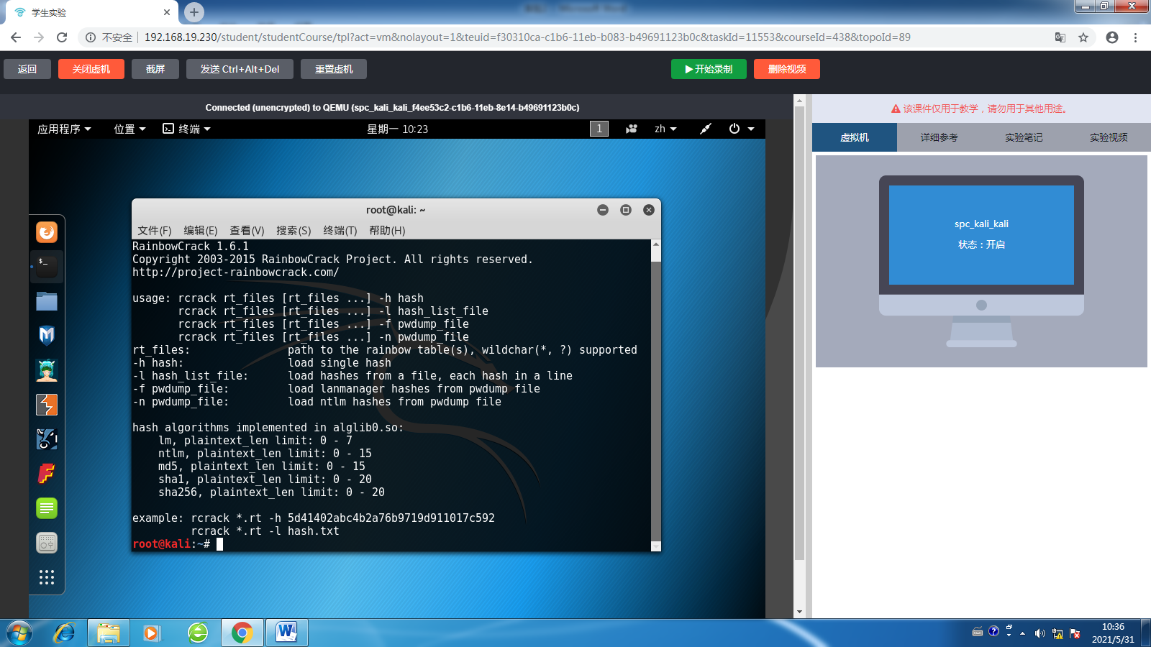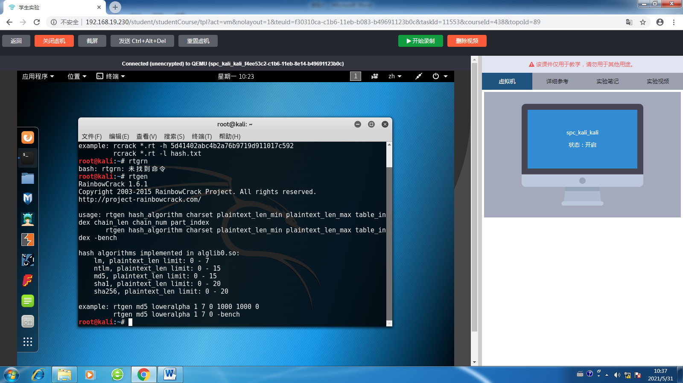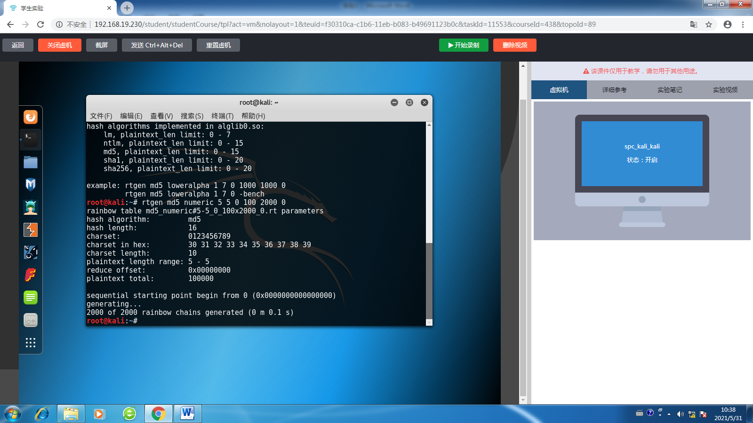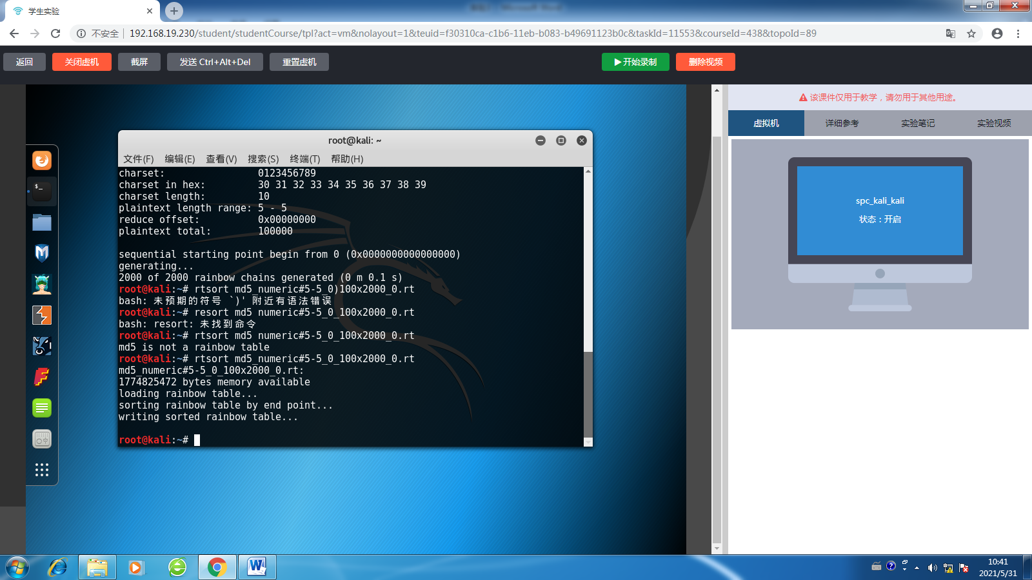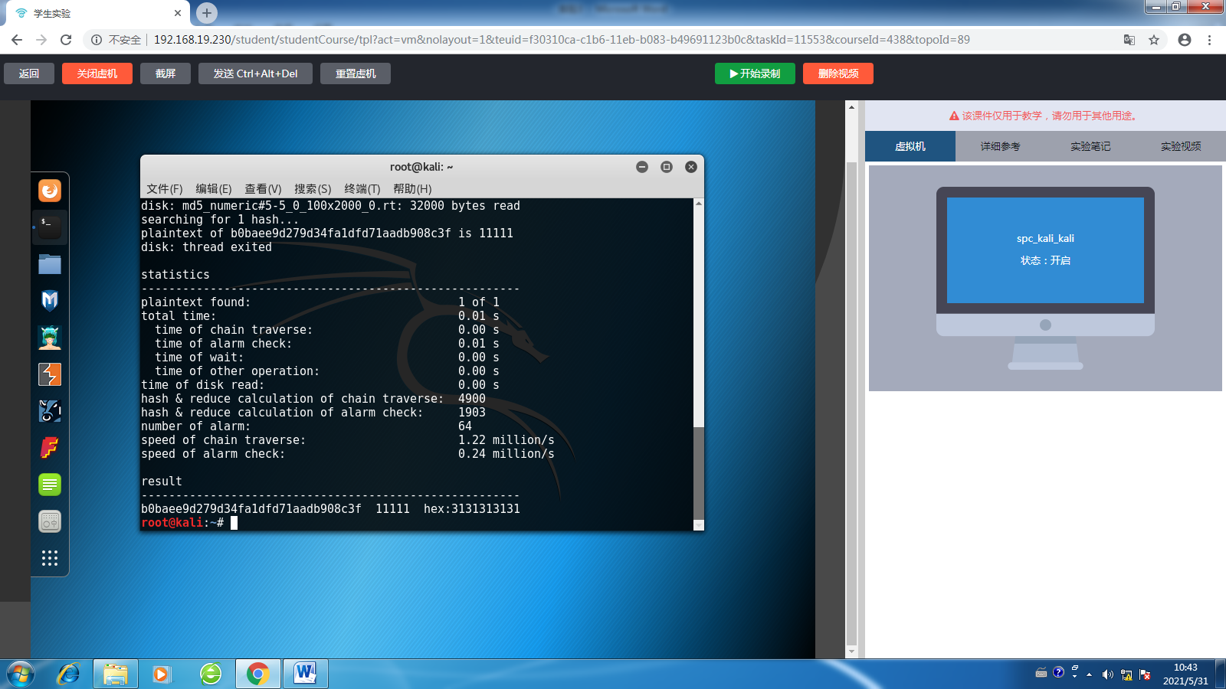

## 六、实验心得

kali内置很多强大的工具，值得我们探索。此外，散列函数的安全性也只是相对的，用来保密还不够，需要辅以其他的东西。

# ****实验四 密码破解·Johnny破解linux用户密码****

## 一、实验目的

  使用johnny工具破解系统用户xipu的密码

## 二、实验原理

Johnny支持四种密码破解模式：

字典模式：在这种模式下，用户只需要提供字典和密码列表用于破解。

单一破解模式：这是johnny作者推荐的首选模式。Johnny会使用登录名、全名和家庭通讯录作为候选密码。

递增模式：在该模式下johnny会尝试所有可能的密码组合。这是最具威力的一种。

外部模式：在这种模式下，用户可以使用johnny的外部破解模式。使用之前，需要创建一个名为（list.external:mode）的配置文件，其中mode有用户分配。

## 三、实验环境

kali

## 四、实验步骤

1.1   单击桌面空白处，右键菜单选择“在终端中打开”。如图1所示

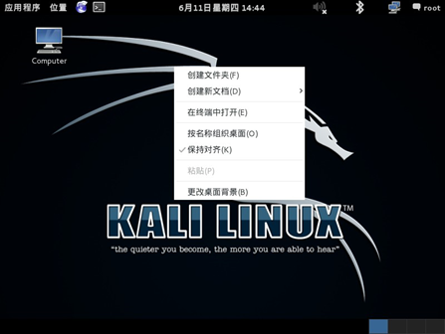

图1

1.2  在终端中输入命令“johnny”，启动软件操作界面。如图2所示

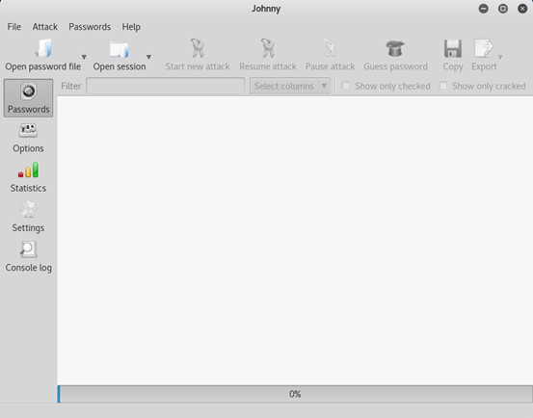

图2

1.3  在终端中输入命令“useradd  xipu”，添加xipu用户，输入命令“passwd xipu”，密码设置为xipu123。如图3所示

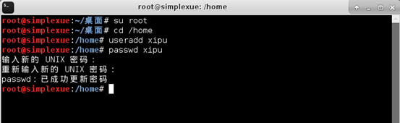

图3

1.4  利用命令unshadow /etc/passwd /etc/shadow > mypasswd，把账号和密码合并到mypasswd文件中。如图4所示

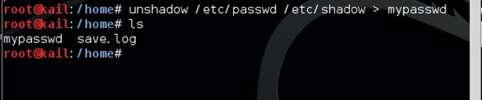

图4

1.5  单击johnny软件中的“Open Passwd File”菜单，打开刚刚生成的mypasswd文件。如图5所示

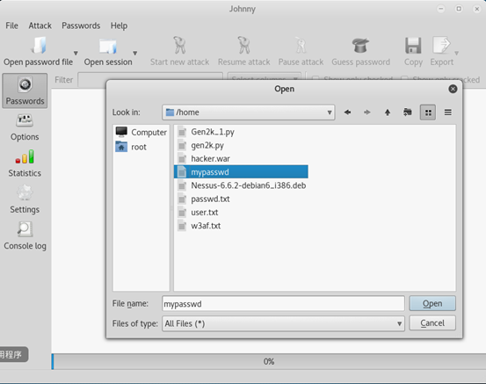

图5

1.6  johnny界面显示出账号和密码列表,只选中xipu用户进行破解。如图6所示

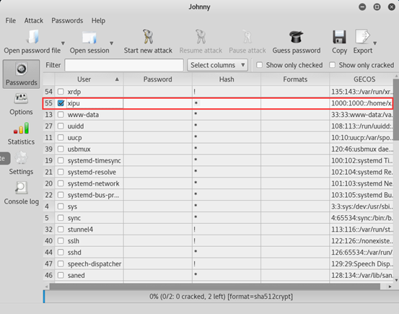

图6

1.7  单击“Start new Attack”按钮，开始破解。如图7所示

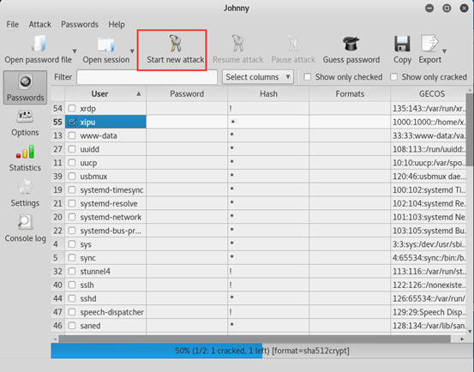

图7

1.8  新建xipu账号密码破解出来为xipu123。如图8所示

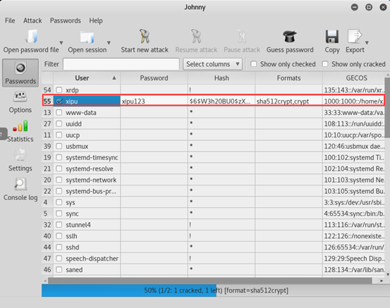

图8

1.9  单击“Console log”，输出破解信息。如图9所示

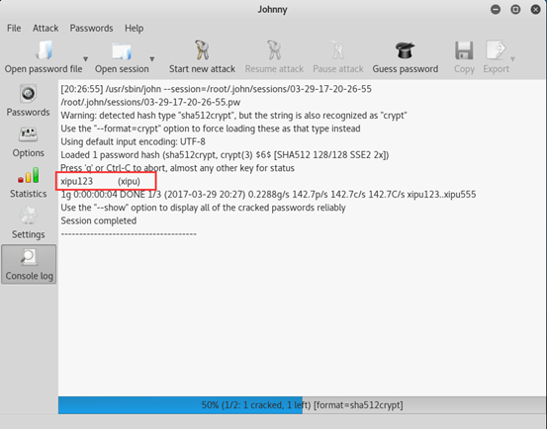

图9

1.10 单击“Options”标签，选择攻击类型，默认行为定义和选择散列类型的选项即可。Default：默认行为定义，由软件自动判断破解模式。如图10所示

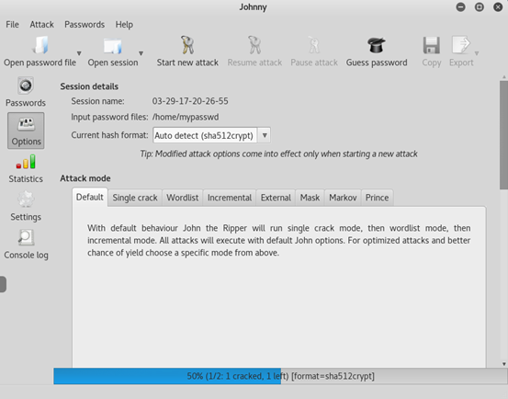

图10

1.11 Single crack”:简单解密模式，主要原理是根据用户名猜测其可能的密码。如图11所示

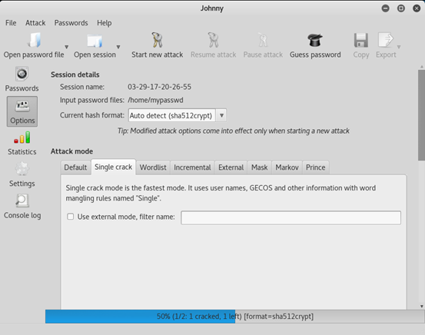

图11

1.12 wordlist：字典解密模式，需要用户指定一个字典文件，johnny读取用户给定的字典文件中的单词进行破解。如图12所示

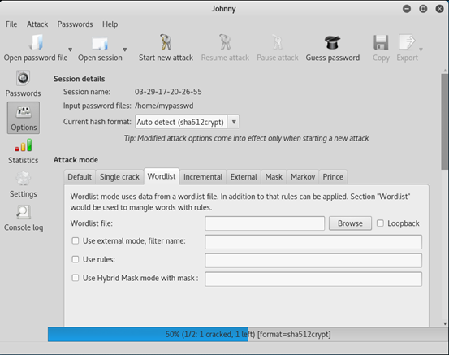

图12

1.13 “Incremental”：功能最强模式，穷举所有的组合，然后作为密码来破解，时间较长。如图13所示

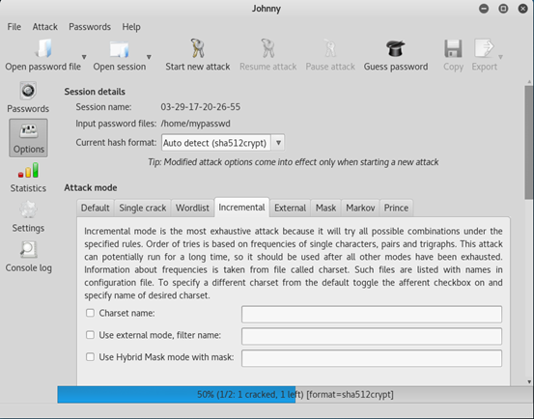

图13

1.14 External mode：自定义接口，用户可以自己破解模式。如图14所示

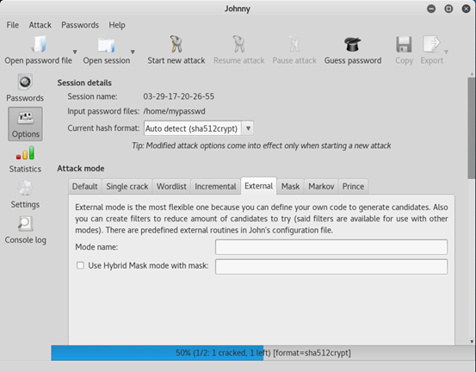

图14

1.15 单击“Statistics”标签，显示johnny软件中某个任务运行时长。如图15所示

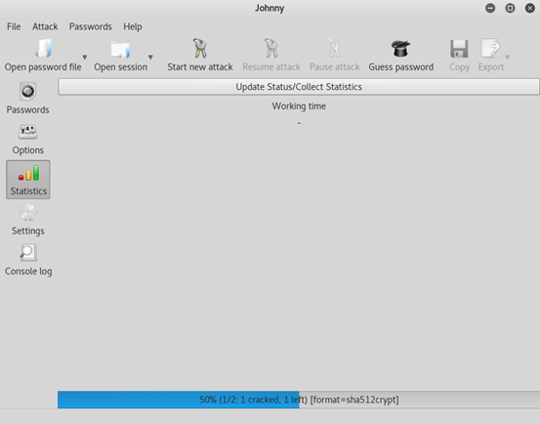

图15

1.16“settings”标签，指定johnny以何种方式运行。如图16所示

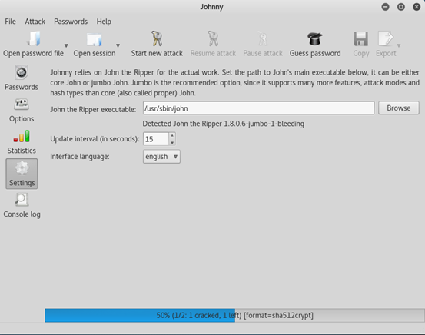

图16

## 五、实验结果

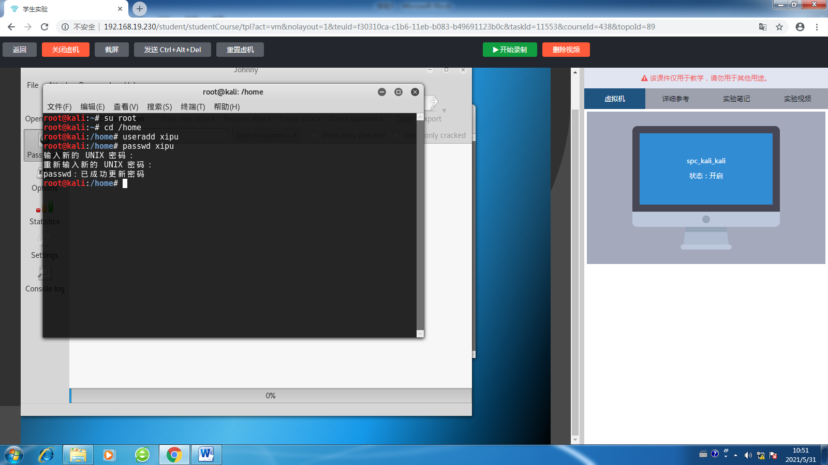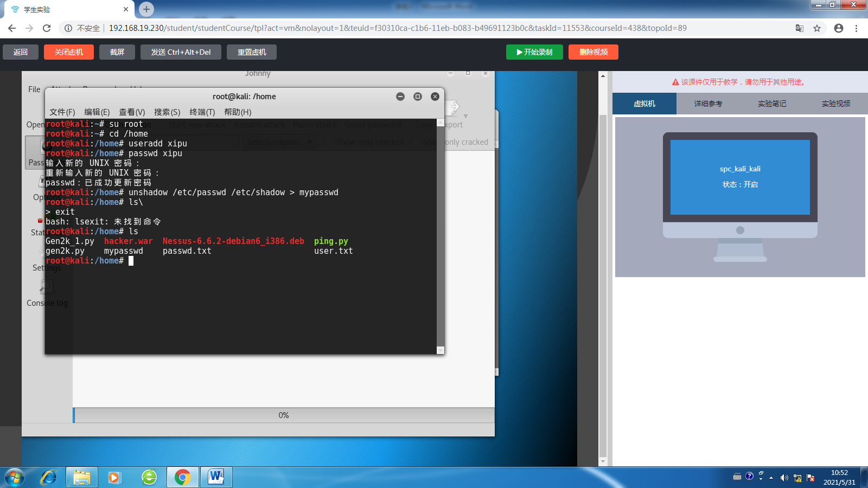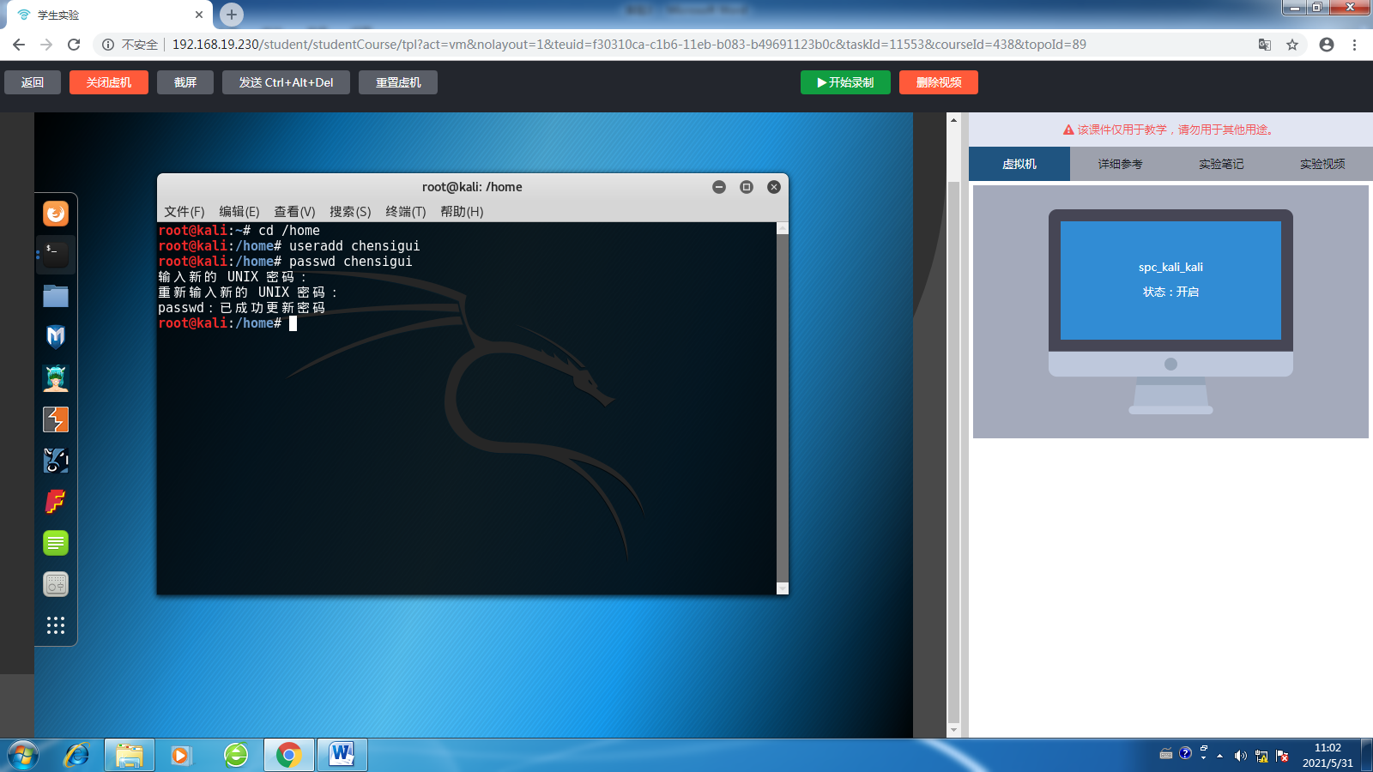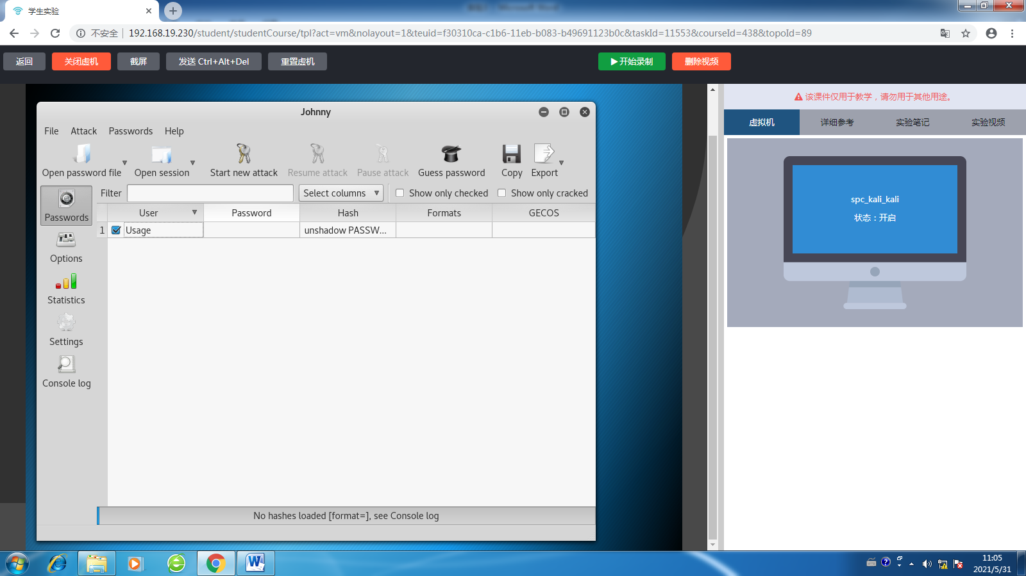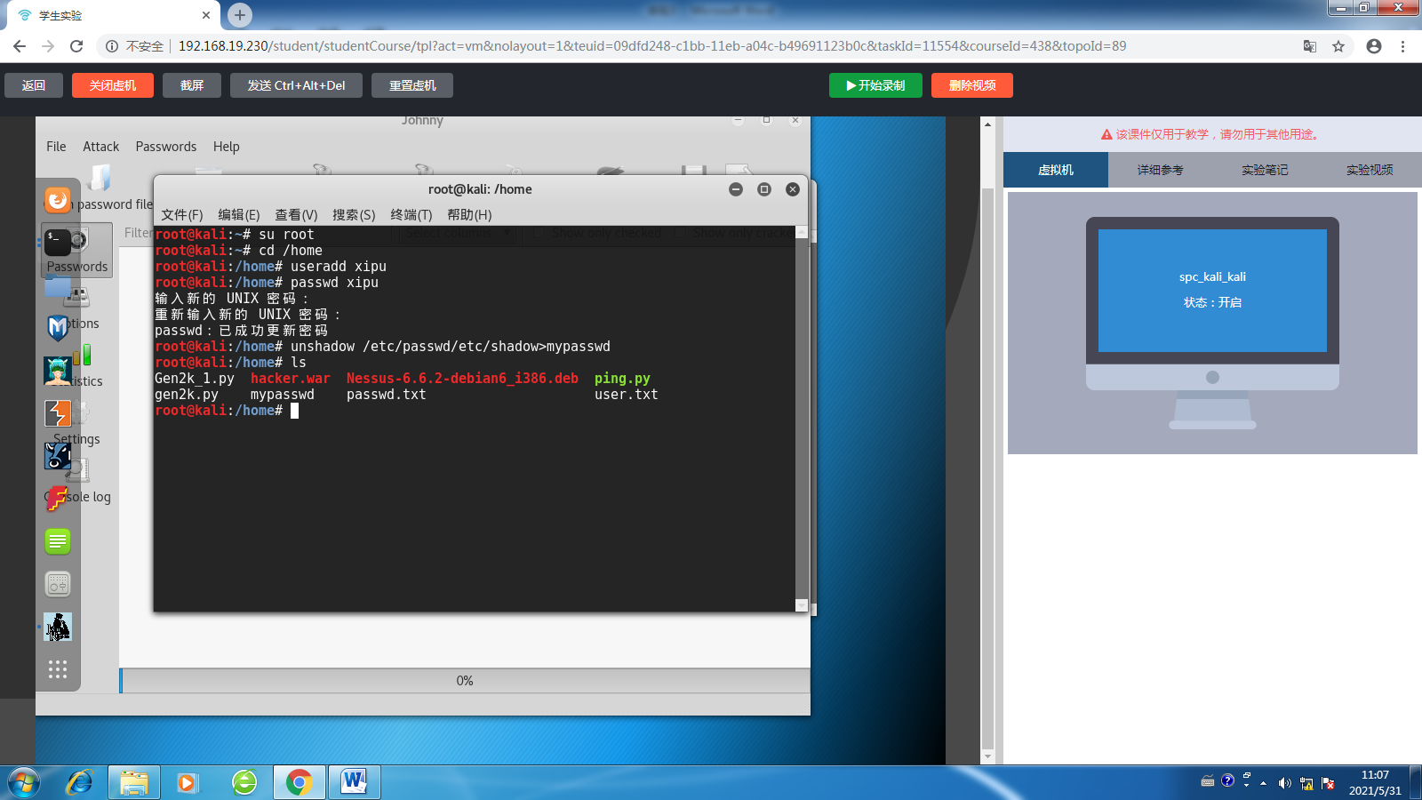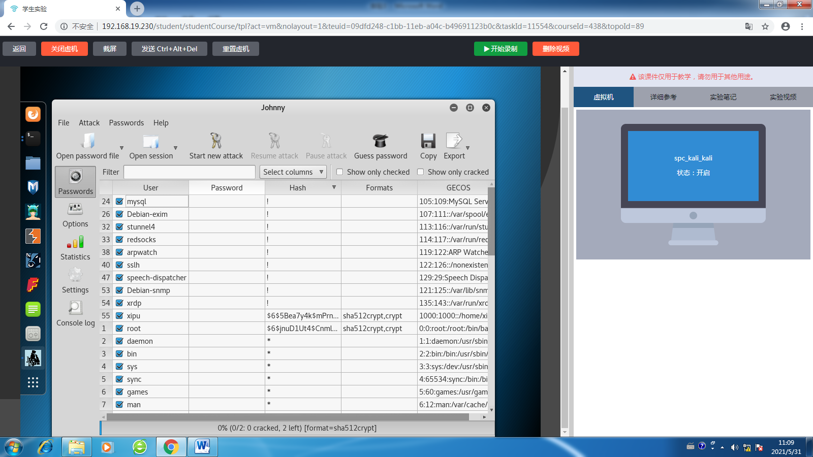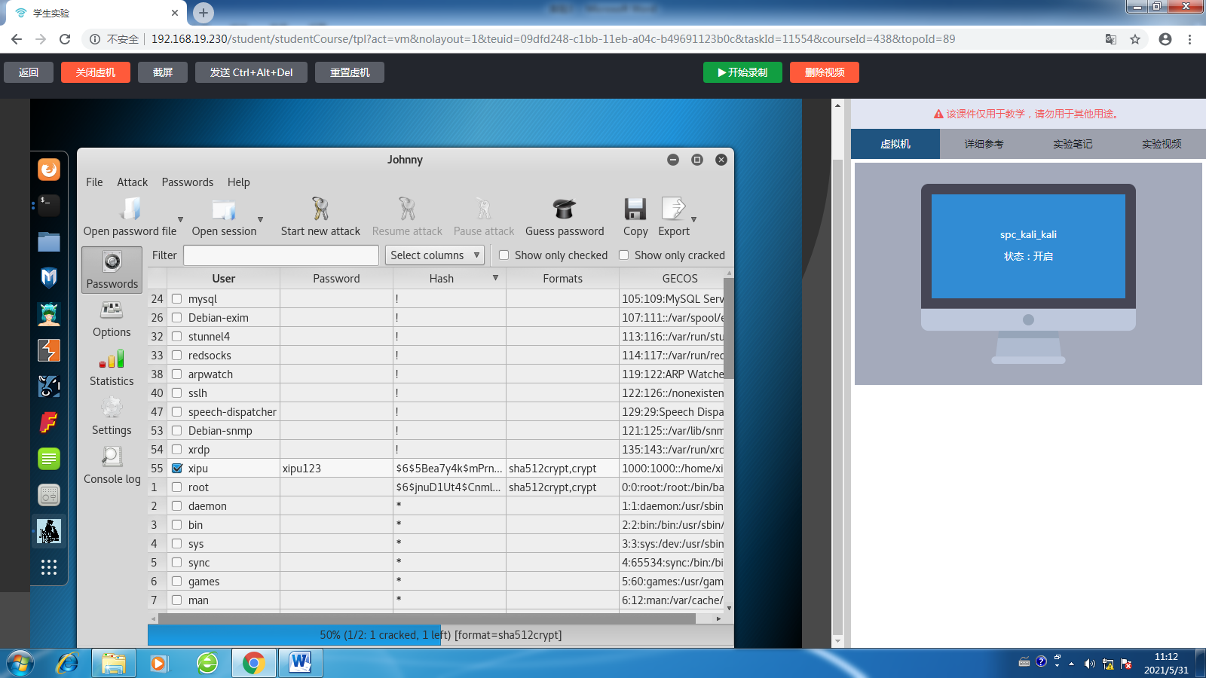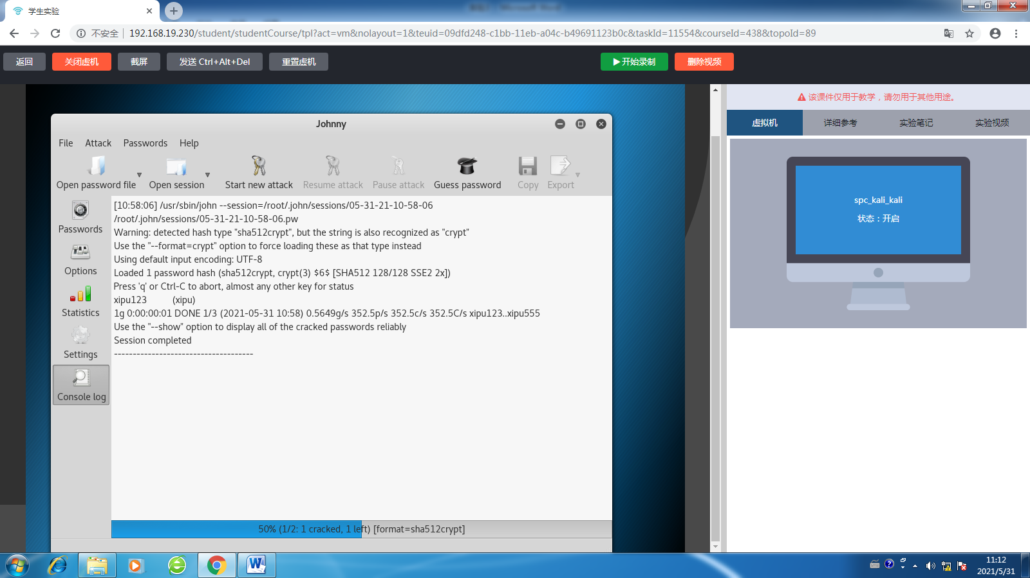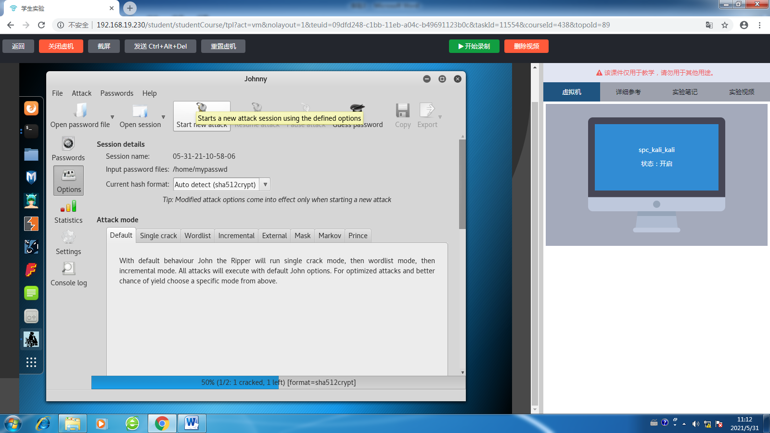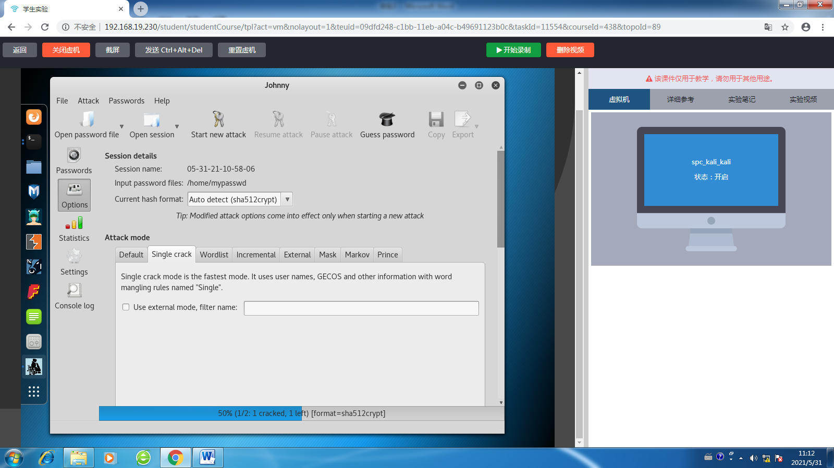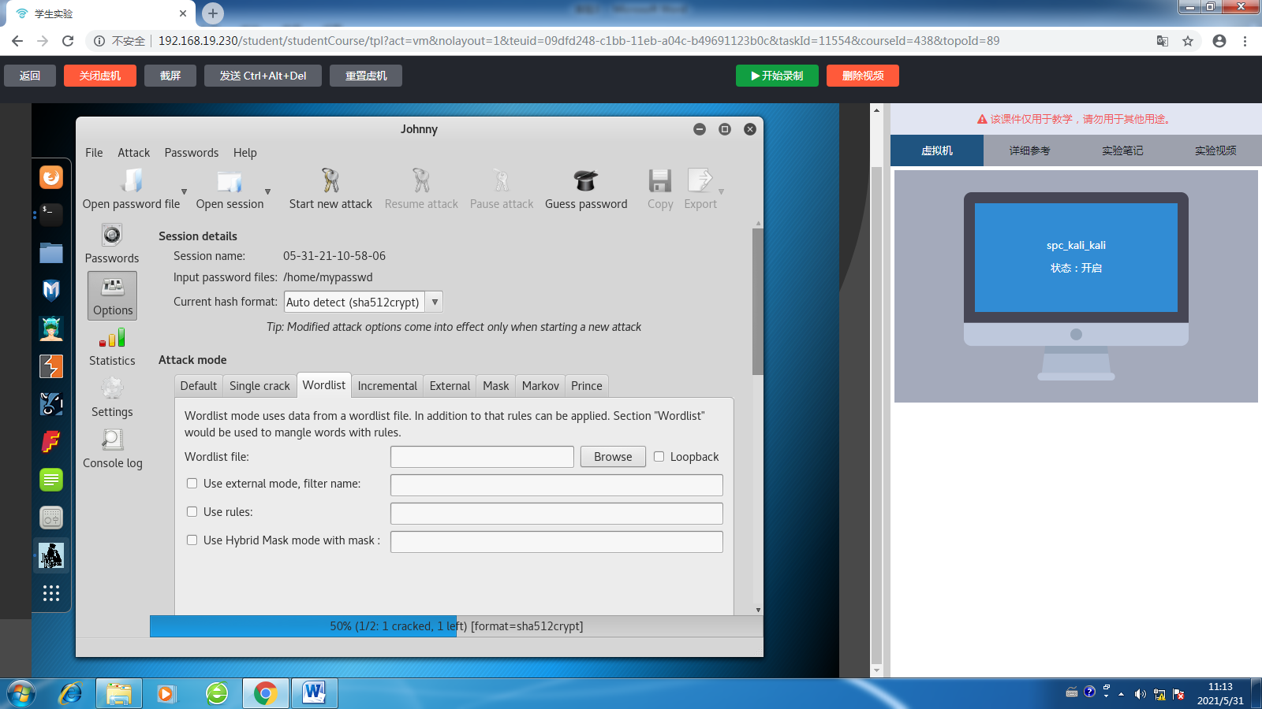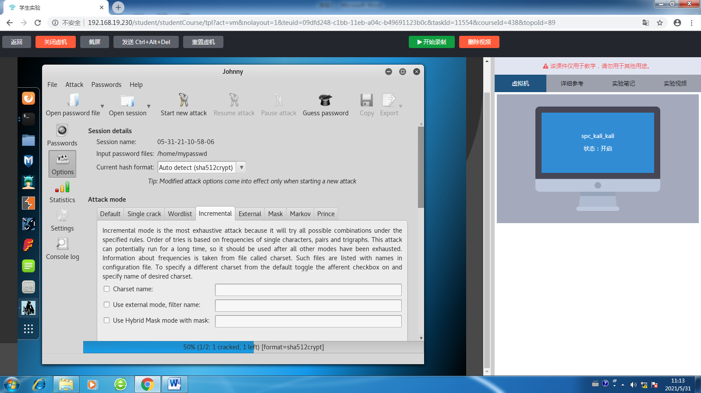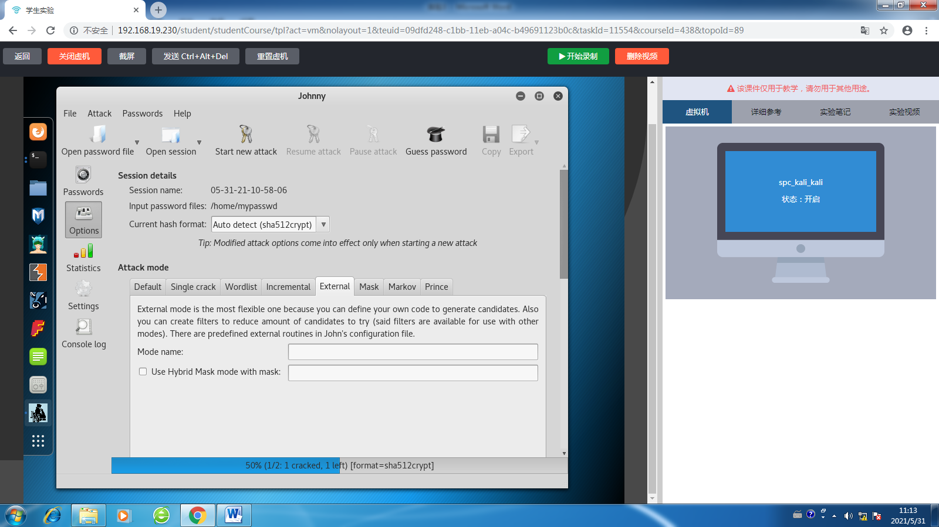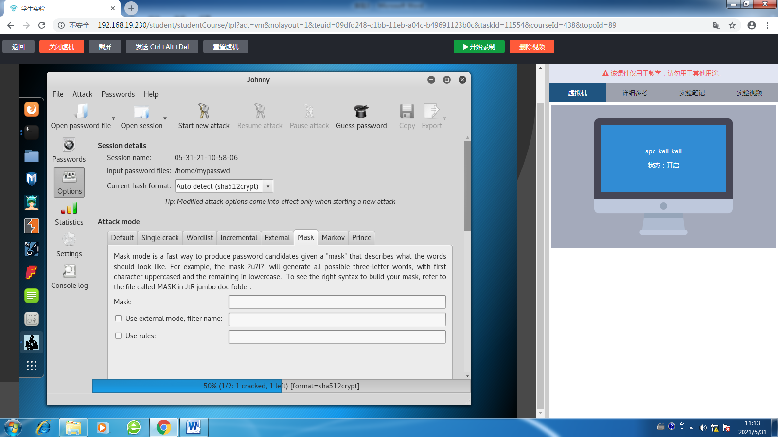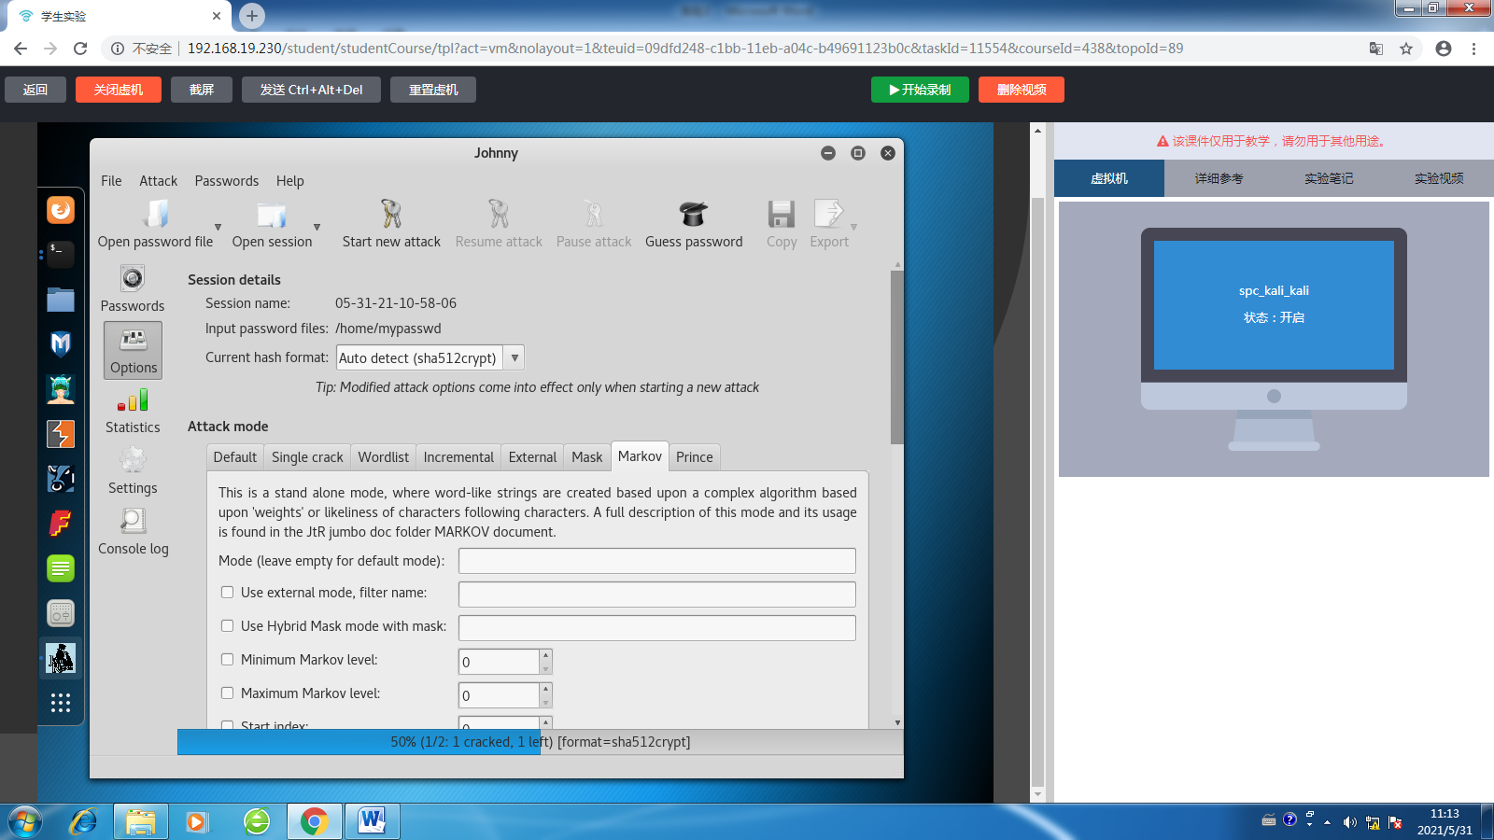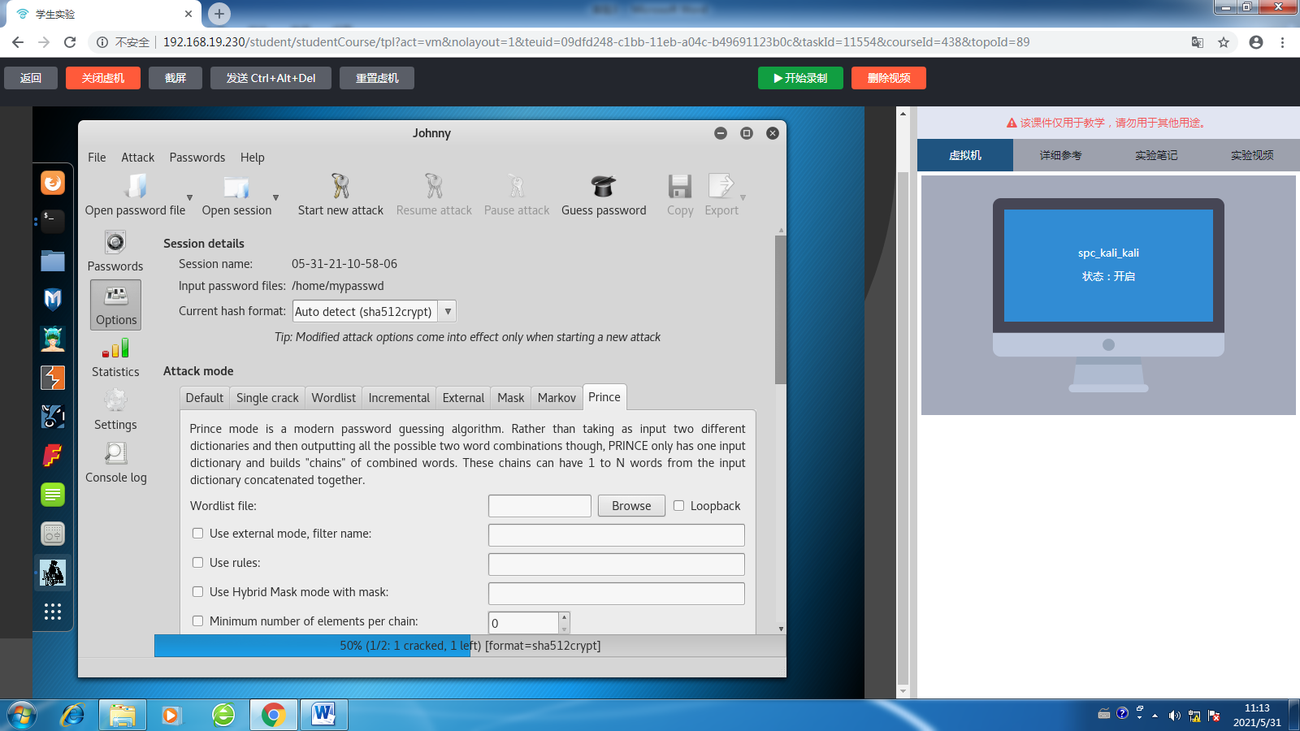

## 六、实验心得

在实验中应严格按照要求输入语句，否则可能造成无法找到理想用户、密码的情况，造成实验失败。